**פרויקט גמר 5 יחידות לימוד**

**התמחות – תכנון ותכנות מערכות Deep Learning**

**Sign Language's digits identifier**



**מגיש**: אוהד עומרד

**תעודת זהות**: 212332191

**בית הספר**: מקיף י"א ראשונים ראשון לציון

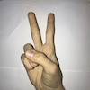**כיתה**: י"ב 4

**מורה**: דינה קראוס

**תאריך בחינה**: 18.6.2020

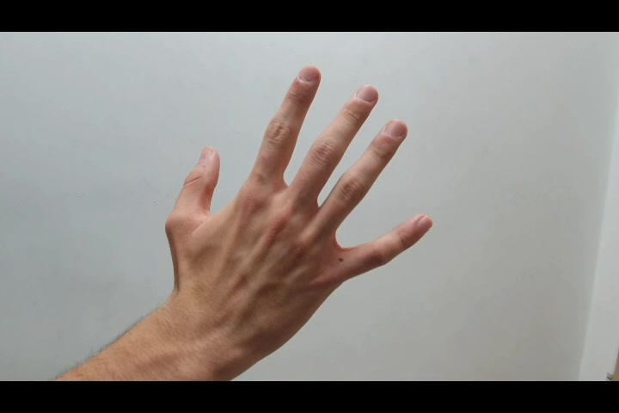

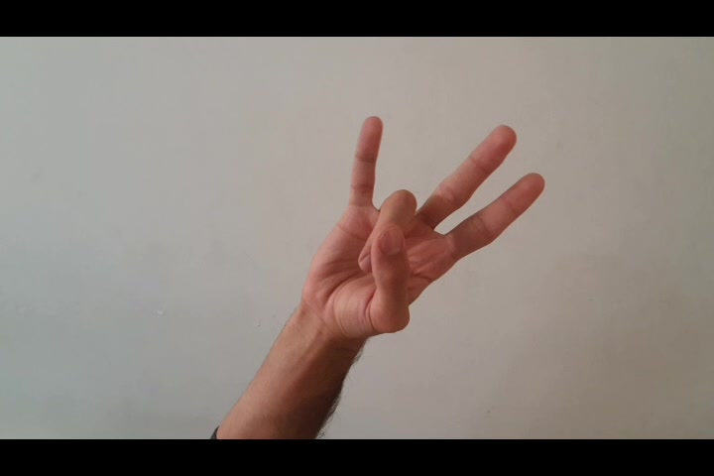

**תוכן עניינים:**

מבוא.............................................................................................3

מדריך למשתמש...........................................................................4-15

מדריך למפתח.............................................................................16-37

מסקנות הרצת המודל...................................................................38-40

רפלקציה / סיכום אישי.....................................................................41

ביבליוגרפיה...................................................................................42

נספחים......................................................................................43-47

**מבוא**

השנה בבית ספרי במסגרת מסלול פיילוט התבקשנו לבצע את פרויקט הגמר שלנו בנושא "למידה עמוקה" (Deep Learning Computer Vision). תחום זה הינו תחום רק גוני העוסק ביכולת לדמות באופן מלאכותי את הליך הלמידה האנושית. מוח האדם בנוי מרשת נוירונים אשר בהם נקלט המידע ובעזרת התקשורת שבין כל תא עצב לאילו שבקרבתו אנו חושבים ובאופן ספציפי יותר אנו בעליי היכולת ללמוד דברים חדשים ולזכור את מה שלמדנו. על רעיון זה מתבססים כל הפרויקטים בתחום זה ואף הפרויקט שלי.

בפרויקט זה אני בחרתי לכתוב תוכנה אשר לאחר תהליך למידה תוכל לנתח תמונות שונות המייצגות ספרות בשפת הסימנים ולזהות מהי הספרה המיוצגת בתמונה. בחרתי לבצע פרויקט זה כדי ליצור את התשתית הבסיסית שתאפשר תקשורת אנשים דוברי שפת הסימנים לבין אנשים שאינם דוברים שפה זו. מאחר ואין בידי הכלים והאמצעים ליצור תוכנה אשר תוכל לזהות את כל אוצר המילים בשפת הסימנים בחרתי באוצר מילים מצומצם מתוך השפה. תוכנה זו למעשה מתרגמת את סימוניי הידיים המבטאים ספרות בשפת הסימנים לספרה מספרית (חשוב להדגיש כי הספרייה בשפת הסימנים החל מן הספרה חמש אינה זהה לספירה שאנו רגילים אליה). בעתיד פיתוח תוכנה זו שכתבתי והרחבת אוצר מילים הניתן לזיהוי תעצים ותחזק את הפוטנציאל הגלום תחת פרויקט זה.

בסקירה של המצב בשוק ישנן תוכנות שונות המנסות לתת מענה לבעיה זו ואכן ישנם תוכנות מבוססות machine learning, בעלות היכולת לתרגם אוצר מילים נכבד של מילים בשפת הסימנים. עם זאת, אף תוכנות אלו אינן מפותחות מספיק במטרה ליצור תקשורת זורמת בין שני אנשים כאשר אחד מהם דובר את שפת הסימנים.

במסגרת ביצוע פרויקט זה נתקלתי במספר אתגרים מרכזיים. ראשית כל, על מנת לבצע את הליך הלמידה שציינתי יש צורך במאגר של כאלפי תמונות המתארות ספרות בשפת הסימנים. אך בכל חיפושיי במרשתת לא הצלחתי למצוא data set מתאים. למרות קושי זה, בחרתי שלא לוותר על נושא זה מכיוון שזיהיתי בו את היכולת לתרום ולהוות מעבר לפרויקט שממנו אלמד גם פרויקט שימושי. פתרתי את בעיה זו באמצעות צילום סרטוני ווידאו של כפות ידיים של חבריי, אשר לפי הנחיותיי ביטאו את כל הספרות בשפת הסימנים. מסרטונים אלו באמצעות תוכנה בשם Debut Video Capture Software המרתי את סרטוני הווידאו למאגר תמונות מאוזן אשר היוו את ה"דוגמאות" מהן תלמד התוכנה בהמשך.

בנוסף לאתגר זה נתקלתי באתגרים שונים במהלך ביצוע הפרויקט, אך האתגר המשמעותי ביותר היה למידת הנושא והרעיונות מאחוריי DL ובמקביל לבצע פרויקט המתבסס על נושא זה. כפי שציינתי בתחילת הפרק נושא זה של DL היה חדש עבורנו, ולמעשה התבקשנו לכתוב תוכנה המבצעת דבר שאינינו ידענו כיצד לבצעו ולמעשה למדנו את הנושא תוך כדי ביצוע הפרויקט באמצעות מדריכים וספרים שונים, מורתנו דינה ומקורות נוספים. מאחר שביצעתי את הפרויקט תוך כדי למידה לפרויקט שביצעתי ישנן גרסאות שונות אשר כל אחת עולה על השנייה עד לקבלת הגרסה הסופית. ההבדלים בין הגרסאות הינו המודל עליו התבססתי ואף במאגר התמונות (ארחיב על כך בפרק מסקנות המודל) . כפי שציינתי תוכנה זו ייצרה מוח מלאכותי ולמעשה האתגר הגדול היה לכתוב ולהשתמש במודל (המדמה את שכבות הנוירונים במוח האנושי) אשר יניב אחוז הצלחה גבוה כלל הניתן. הפרויקט הסופי שלי משתמש במודל המבוסס על 27 שכבות מסוגים שונים אשר קשורים ביניהם.

**מדריך למשתמש**

לפני שאציג את האופן בו מומש הפרויקט, אציג מדריך אשר ינחה את המשתמש כיצד להשתמש בתוכנית.

**הוראות התקנה:**

1. יש להוריד Python 3.7 או גרסה עדכנית יותר - <https://www.python.org/downloads/>

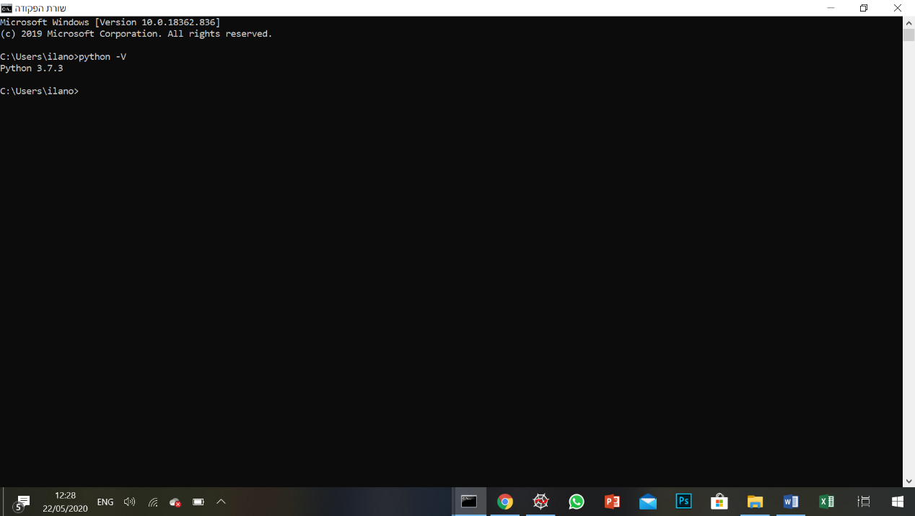

אם יש לך Python על המחשב, בדוק מהי גרסתו באמצעות הפקודה: python -V

1. יש להתקין במחשב את סביבת העבודה Anaconda או כל IDE אחר.

לינק להורדת Anaconda - <https://www.anaconda.com/products/individual>

1. יש להוריד מספר ספריות קוד אשר בהן הפרויקט משתמש:

|  |  |  |
| --- | --- | --- |
| library name | Installation command | Link |
| keras | pip install keras | <https://pypi.org/project/Keras/> |
| tensorflow | pip install tensorflow | <https://pypi.org/project/tensorflow/> |
| matplotlib | pip install matplotlib | <https://pypi.org/project/matplotlib/> |
| imutils | pip install imutils | <https://pypi.org/project/imutils/> |
| numpy | pip install numpy | <https://pypi.org/project/numpy/> |
| opencv | pip install opencv-python | <https://pypi.org/project/opencv-python/> |

1. יש להוריד מן חשבון ה GitHub שלי את הקבצים הבאים:
2. את קבצי ה python אשר עליהם מתבסס המודל
3. את התיקייה המכילה את מאגר התמונות – ניתן לשמור שקובץ zip (רק תיקייה זו).
4. את התיקייה המכילה את מאגר התמונות באופן ממוין
5. את קובץ המודל השמור
6. את קובץ התוויות.

**\*אין לשנות את תוכן הקבצים**

1. יש לארגן את הקבצים במחשב באופן הבא:
2. קבצי ה python ירוכזו בתיקייה אחת.
3. התיקיות המכילות את מאגר התמונות באופן ממוין ובאופן שאינו ממוין שיאוכלסו ב directories שאינם מכילים אותיות עבריות.
4. המודל השמור וקובץ התוויות יכולים לשבת בכל directory במחשב.
5. עדכון הקוד בהתאם ל directories החדשים:

בפונקציית ה menu() בקובץ menu.py יש לשנות את ערכי המשתנים המחזיקים את הכתובות הרלוונטיות.

data_set – ה directory של מאגר התמונות הלא ממוין (במידה והינו קובץ zip יש להוסיף סיומת zip בקוד - יוצג בהמשך).

sorted_data_set – ה directory של מאגר התמונות הממוין.

model_path – ה directory של המודל השמור.

labels_path- ה directory של קובץ התוויות של התמונות.

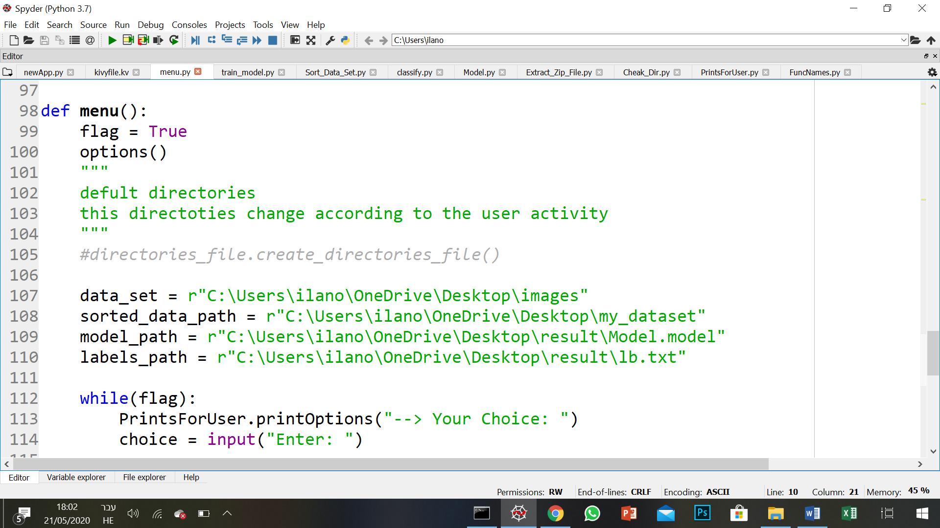

**הרצת התוכנית:**

יש להריץ ב Command Line של סביבת העבודה Anaconda את קובץ ה Python: menu.py.

הרצת קובץ זה תריץ את כל התוכנית.לאחר הרצת התוכנית יוצג התפריט הבא:

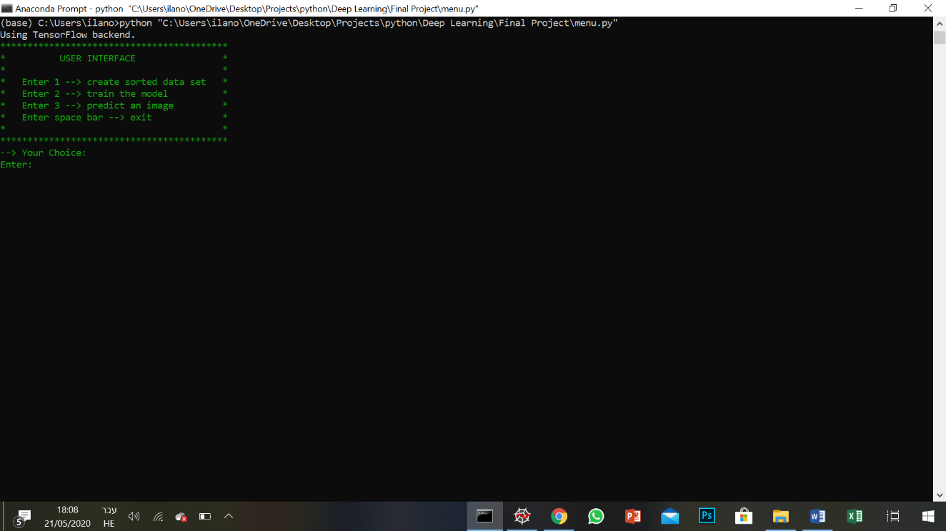

תפריט זה מציג למשתמש את האפשרויות העומדות לרשותו ואת הקלט שיש להזין עבור כל אפשרות.

כפי שניתן לראות מוצעות ארבע אפשרויות:

הכנס **1** כדי ליצור מאגר תמונות ממוין

הכנס **2** כדי לאמן את המודל

הכנס **3** כדי לחזות את הקטגוריה של תמונה שהמשתמש ישלח כקלט

הכנס **רווח** ליציאה מן התוכנית (יש להקיש רווח ואחריו Enter ).

עבור כל קלט אחר התוכנית תמשיך לבקש קלט.

המשתמש יכול לבצע חיזוי ללא אימון או אימון ללא מיון – התוכנה תשתמש בקבצים שבהם שמורים הנתונים – אותם המשתמש התקין במחשבו לפי ההוראות שהצגתי קודם לכן (קובץ אשר ממוין מראש, קובץ שבו נשמר המודל וכן הלאה).

אחד הפיצ'רים של התוכנה היא שהיא יודעת להשתמש בקבצים העדכניים עבור כל הרצה חדשה. לדוגמה: אם המשתמש בחר לאמן את המודל ואחר כך לבצע חיזוי של תמונה התוכנית תשתמש במודל שנשמר לאחר האימון שבוצע. הרצה חוזרת של התוכנית תחזור להשתמש בקובץ הדיפולטיבי (המותקן על המחשב מראש).

כעת נעבור על שלושת האפשרויות השונות.

בכל אפשרות אציג את קלטי המשתמש הנדרשים, את ההדפסות המתארות את התהליך המתבצע ואת הודעות השגיאה השונות אשר יציינו את השגיאה וידרשו קלט תקין בהתאם עד לקבלתו.

הדפסות בצבע ירוק – מנחות את המשתמש בבקשת קלט.

הדפסות בצבע כחול – מספקות אינפורמציה על התהליך המתרחש בכל רגע.

הדפסות בצבע אדום – מסמלות שגיאה של קלטיים אי תקינים.

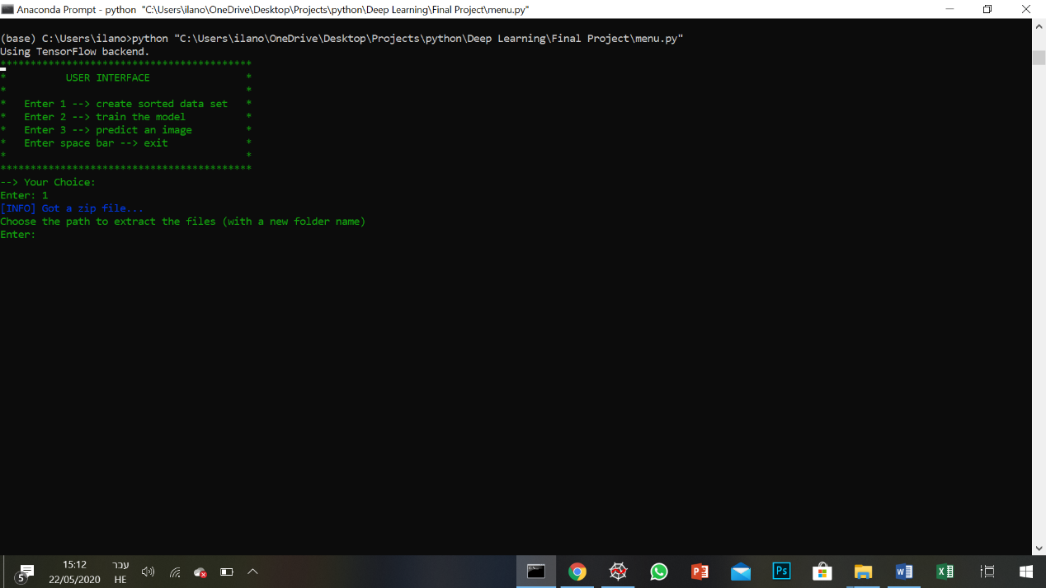**האופציה הראשונה – מיון מאגר התמונות:**

המשתמש הקיש 1

יוצגו לפניו ההדפסות הבאות:

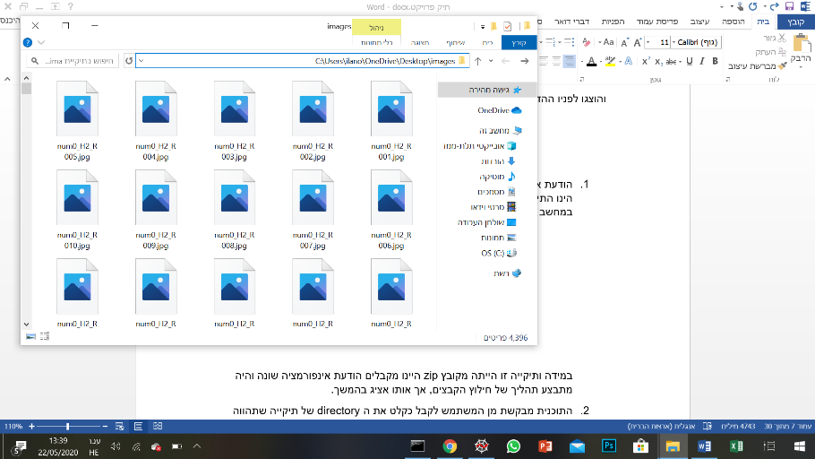

1. הודעת אינפורמציה בכחול האומרת שהתוכנה קיבלה קובץ רגיל. הקובץ המדובר הינו התיקייה בה מאוכלסות התמונות באופן לא ממוין.

במחשב שלי: C:\Users\ilano\OneDrive\Desktop\images

במידה ותיקייה זו הייתה מקובץ zip היינו מקבלים הודעת אינפורמציה שונה והיה מתבצע תהליך של חילוץ הקבצים, אך אותו אציג בהמשך.

1. התוכנית מבקשת מן המשתמש לקבל כקלט את ה directory של תיקייה שתהווה תיקייה ראשית , שבה ישמרו כל התמונות באופן ממוין. ההודעה אף דורשת ששם ה directory יהיה באנגלית בלבד.

נכניס קלטיים שאינם תקניים ונבחן את הודעות השגיאה השונות.

**קלט ראשון:** C:\Users\ilano\OneDrive\Desktop\Ohad's Project\MainFolder

(חשוב להדגיש שהתיקייה Ohad's Project אינה קיימת ב directory זה).

וקיבלתי הודעת שגיאה Error - directory is not valid

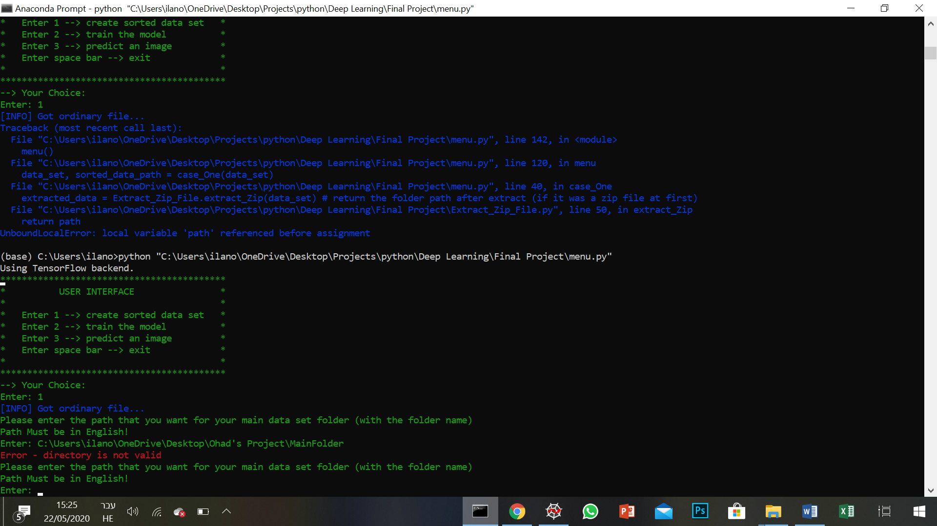

קיבלנו הודעת שגיאה שאומרת שהכתובת ששלחנו כקלט אינה תקינה והתוכנה מבקשת מאתנו קלט חדש.

**קלט שני:** C:\Users\ilano\OneDrive\documents\MainFolder

במחשב שלי המילה documents כתובה בעברית "מסמכים"

קיבלנו הודעת שגיאה האומרת שהכתובת מכילה אותיות עבריות והתוכנה מבקשת מאתנו קלט חדש.

*אותיות עבריות נחשבות כשגיאה מאחר שלאחר ניסוי ותהייה גיליתי כי בשלב טעינת תמונה באמצעות opencv ישנה שגיאה כשאר ה directory של התמונה מכיל אותיות עבריות.

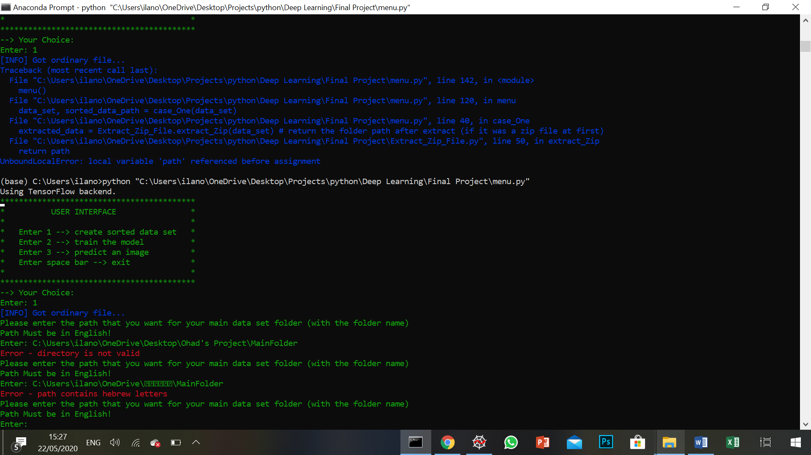

**קלט שלישי:** C:\Users\ilano\OneDrive\Desktop

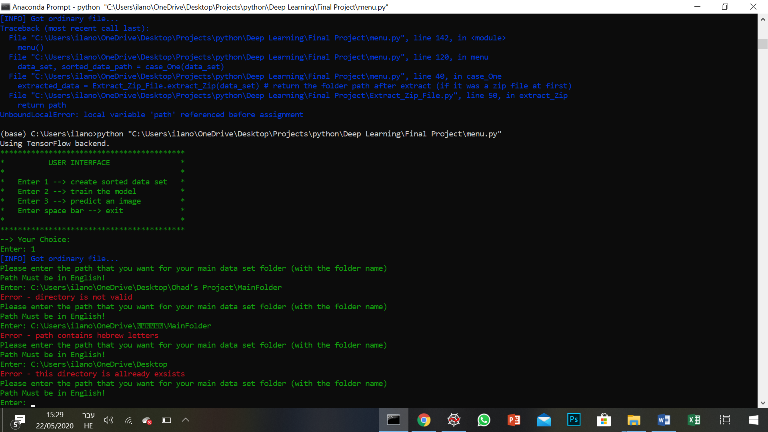נשלח כקלט directory אשר הינו קיים וללא שם התיקייה החדשה שבה יאוכלסו התמונות

קיבלנו שגיאה האומרת ש directory זה הינו קיים, משמע הוא אינו חדש – אינו כולל את שם התיקייה והתוכנה מבקשת מאתנו קלט חדש.

**קלט תקין:** C:\Users\ilano\OneDrive\Desktop\MainFolder

הקלט תקין ולכן התוכנית מתחילה את תהליך יצירת התיקיות הייעודיות ואת אתחולן בתמונות.

כפי שניתן לראות קיבלנו שתי הודעות אינפורמציה:

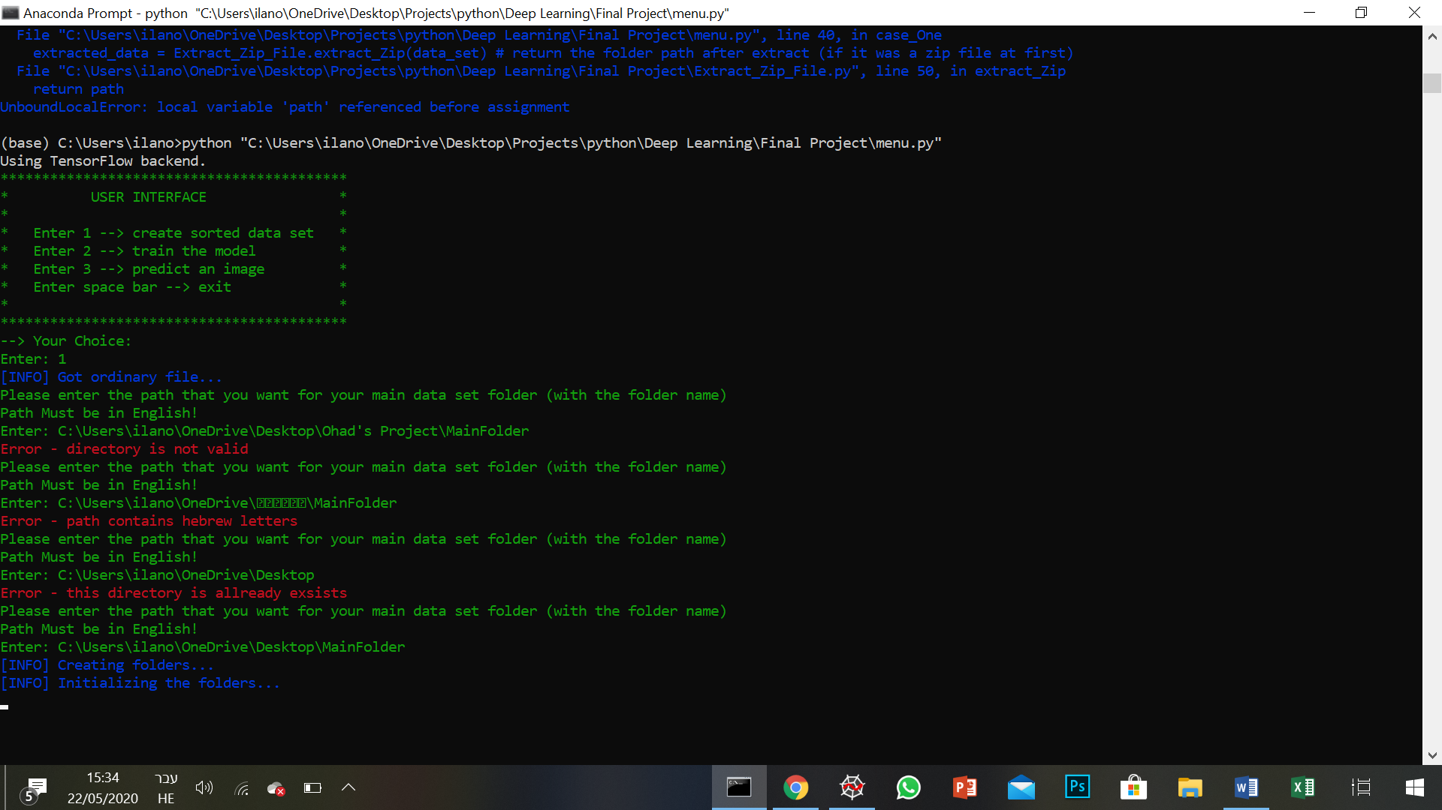הראשונה שהתוכנה יוצרת את התיקיות ואחריה (לאחר שהתיקיות נוצרו) הודעה המעדכנת שהחל שלב מיון התמונות בתיקיות החדשות.

בסוף ההליך נקבל הודעת אינפורמציה על כך שהתוכנית כעת תשתמש במאגר התמונות הממוין החדש שנוצר.

ולאחר מכן התוכנית שוב מצפה לקלט מספרי 1/2/3/4 או רווח לפי בחירת המשתמש.

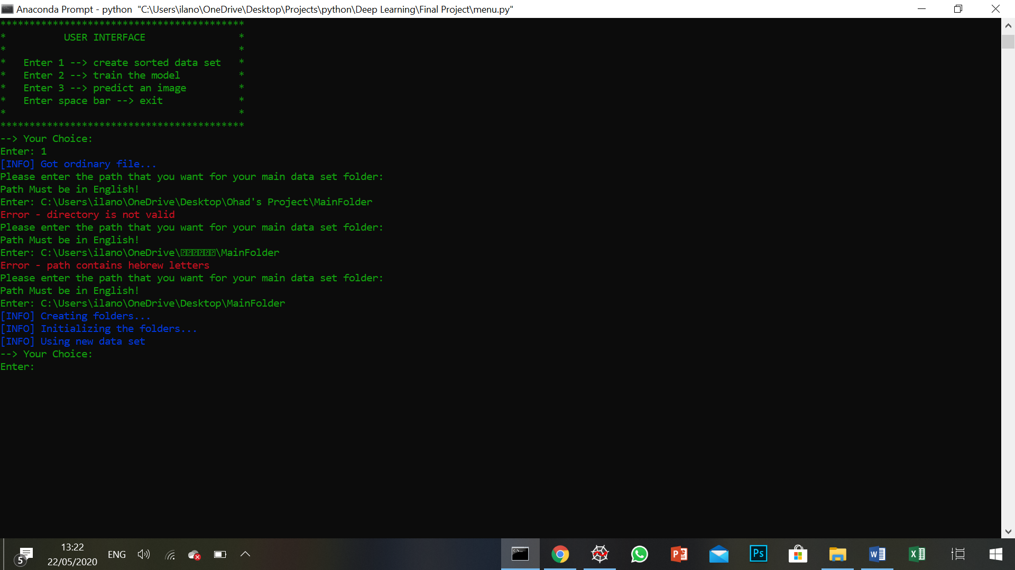

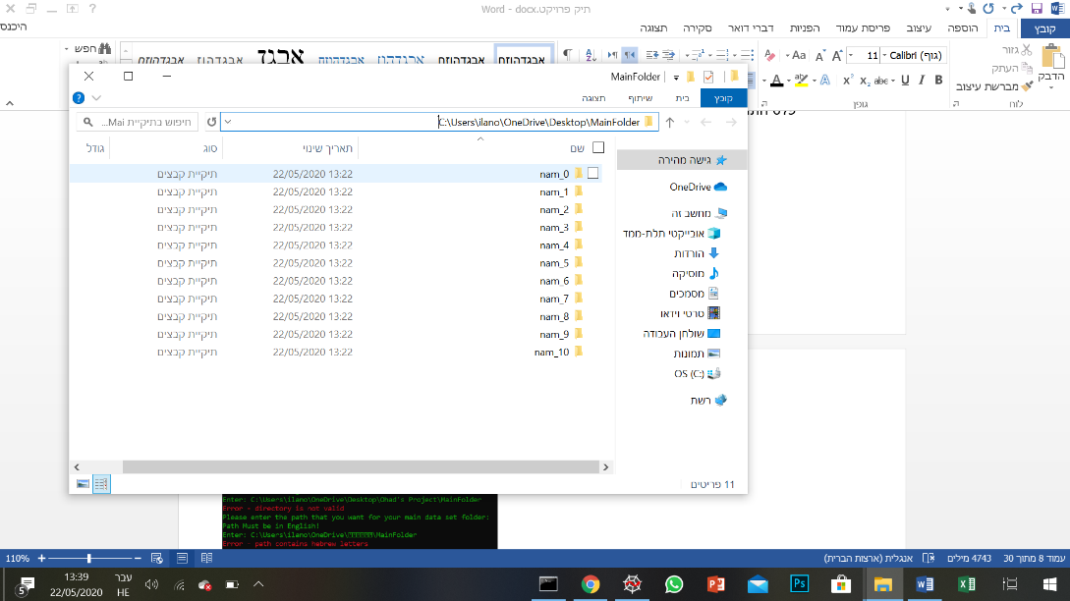הפלט – תיקייה בה התמונות ממוינות.

במידה ומאגר התמונות היה שמור בקובץ zip, ואף ה directory של מאגר התמונות בקוד היה של אותו קובץ zip היה מתווסף לתהליך זה שהצגתי תת תהליך נוסף.

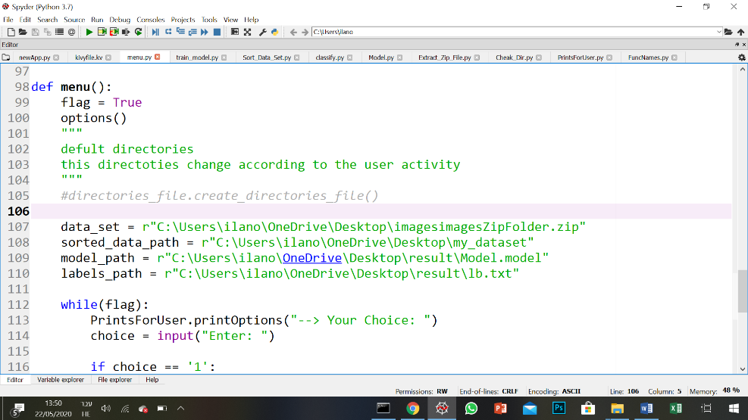

במחשב שלי ישנו קובץ zip המכיל בתוכו את כל התמונות (ללא תת תיקיות). אשנה בקוד את ה directory הרלוונטי (שורה 107 בתמונה).

לפני שאריץ מחדש את התוכנית ואבחר באופציה מספר 1 שוב, אסיים את התוכנית הקודמת בהקשה על רווח והכנס.

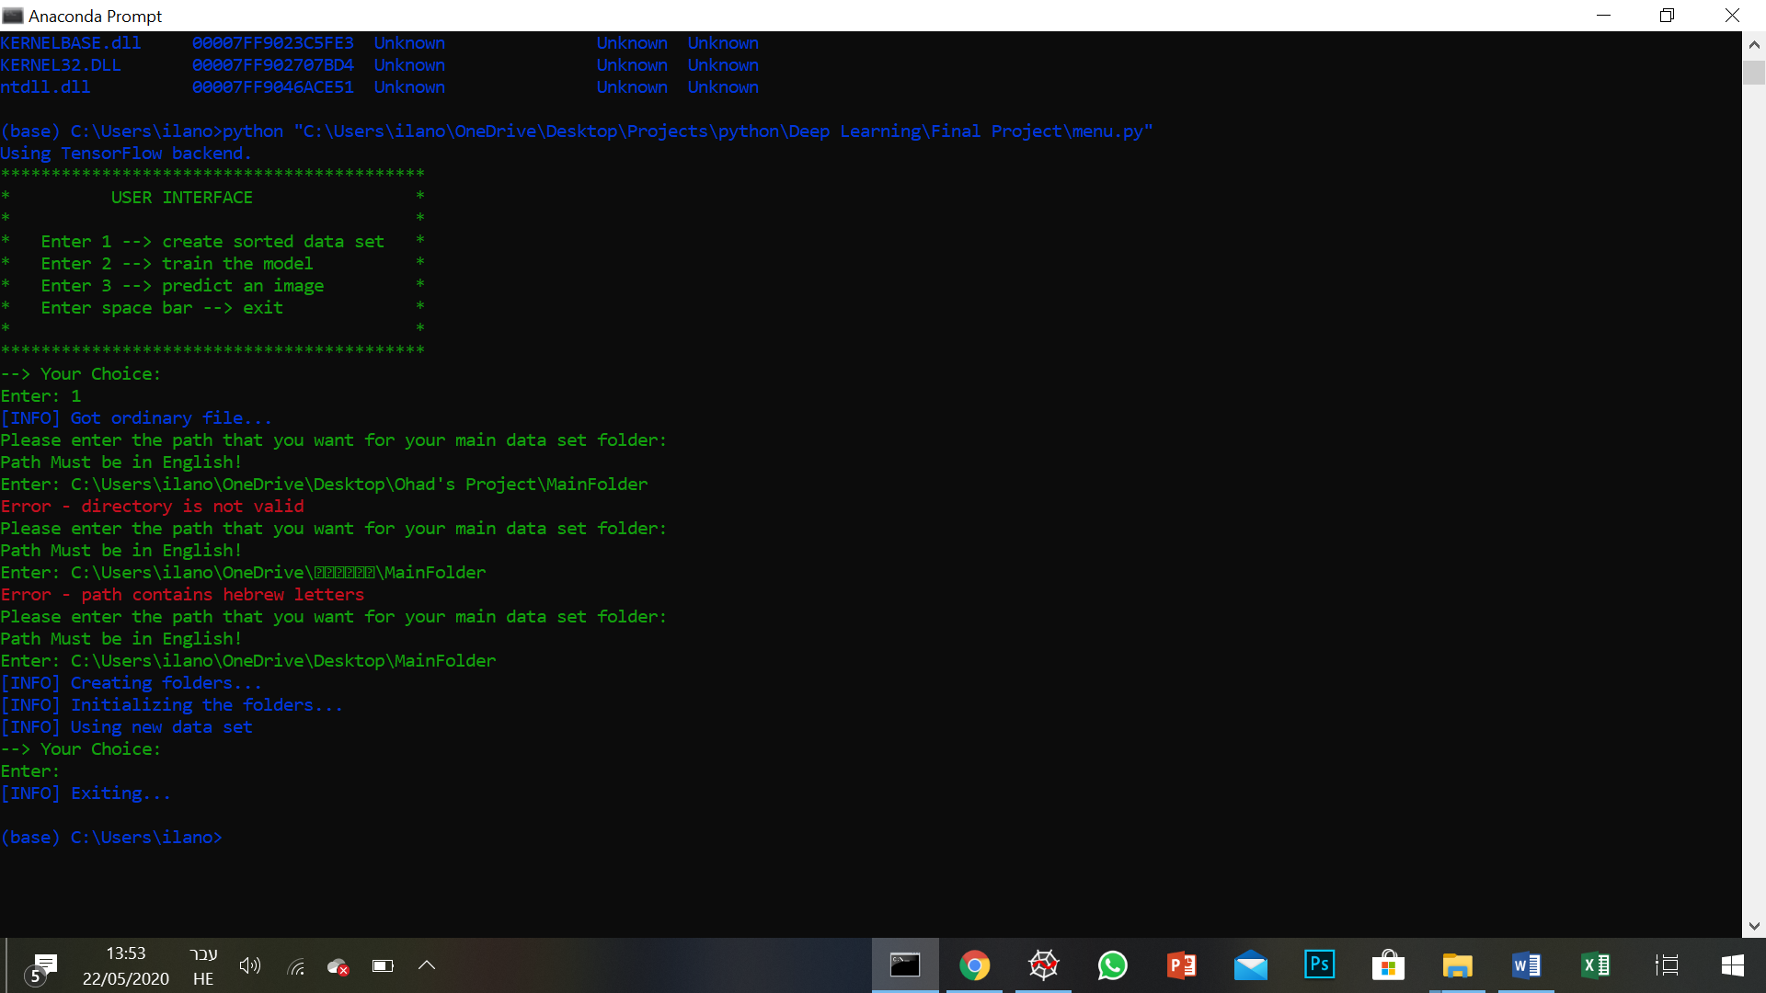

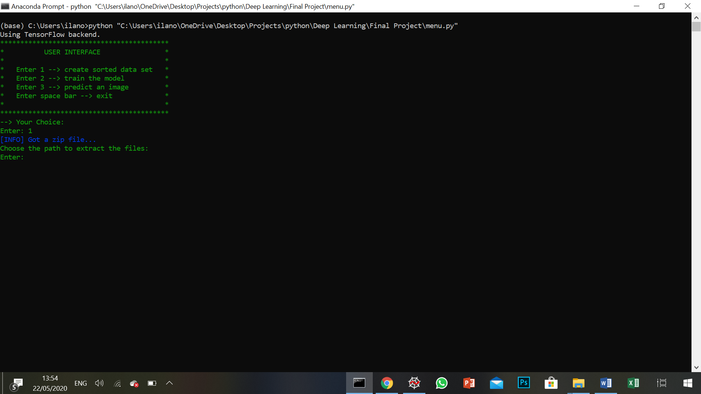הרצה חדשה:

כפי שניתן לראות קיבלנו הודעת אינפורמציה שמאגר התמונות שמור בקובץ zip. בנוסף לכך, קיבלנו הודעה המבקשת מאתנו directory שאליו יחולצו הקבצים.

directory זה ישמר במהלך התוכנית כה – directory בו שמור מאגר התמונות ולא ה directory שך קובץ ה zip. (כמובן שבכל הרצה חדשה קובץ ה zip יחזור לשמש ככתובת דיפולטיבית (אך אל דאגה יש לנו אפשרות להשתמש במאגר התמונות הממוין מראש).

כאן ניתן לראות שהקלט יכול להכיל אותיות עבריות (שכן התמונות שעליהן נרוץ – הנמצאות בקובץ הממוין ישבו ב directory שאינו מכיל אותיות עבריות).

אכניס קלט תקין (גם כאן יש בדיקת קלט): C:\Users\ilano\OneDrive\Desktop\ExtractedImagesHere

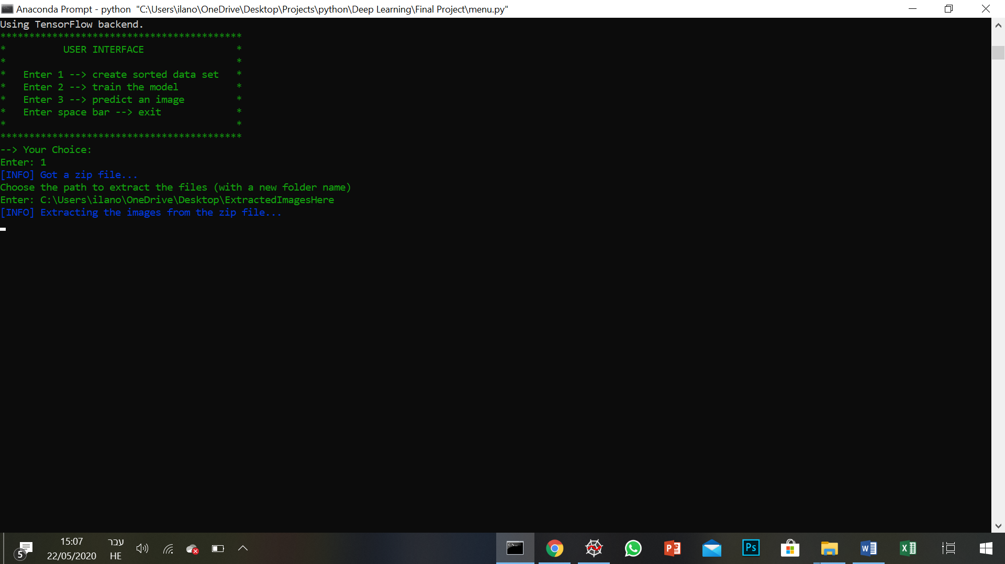

נקבל הודעת אינפורמציה שהתהליך החל

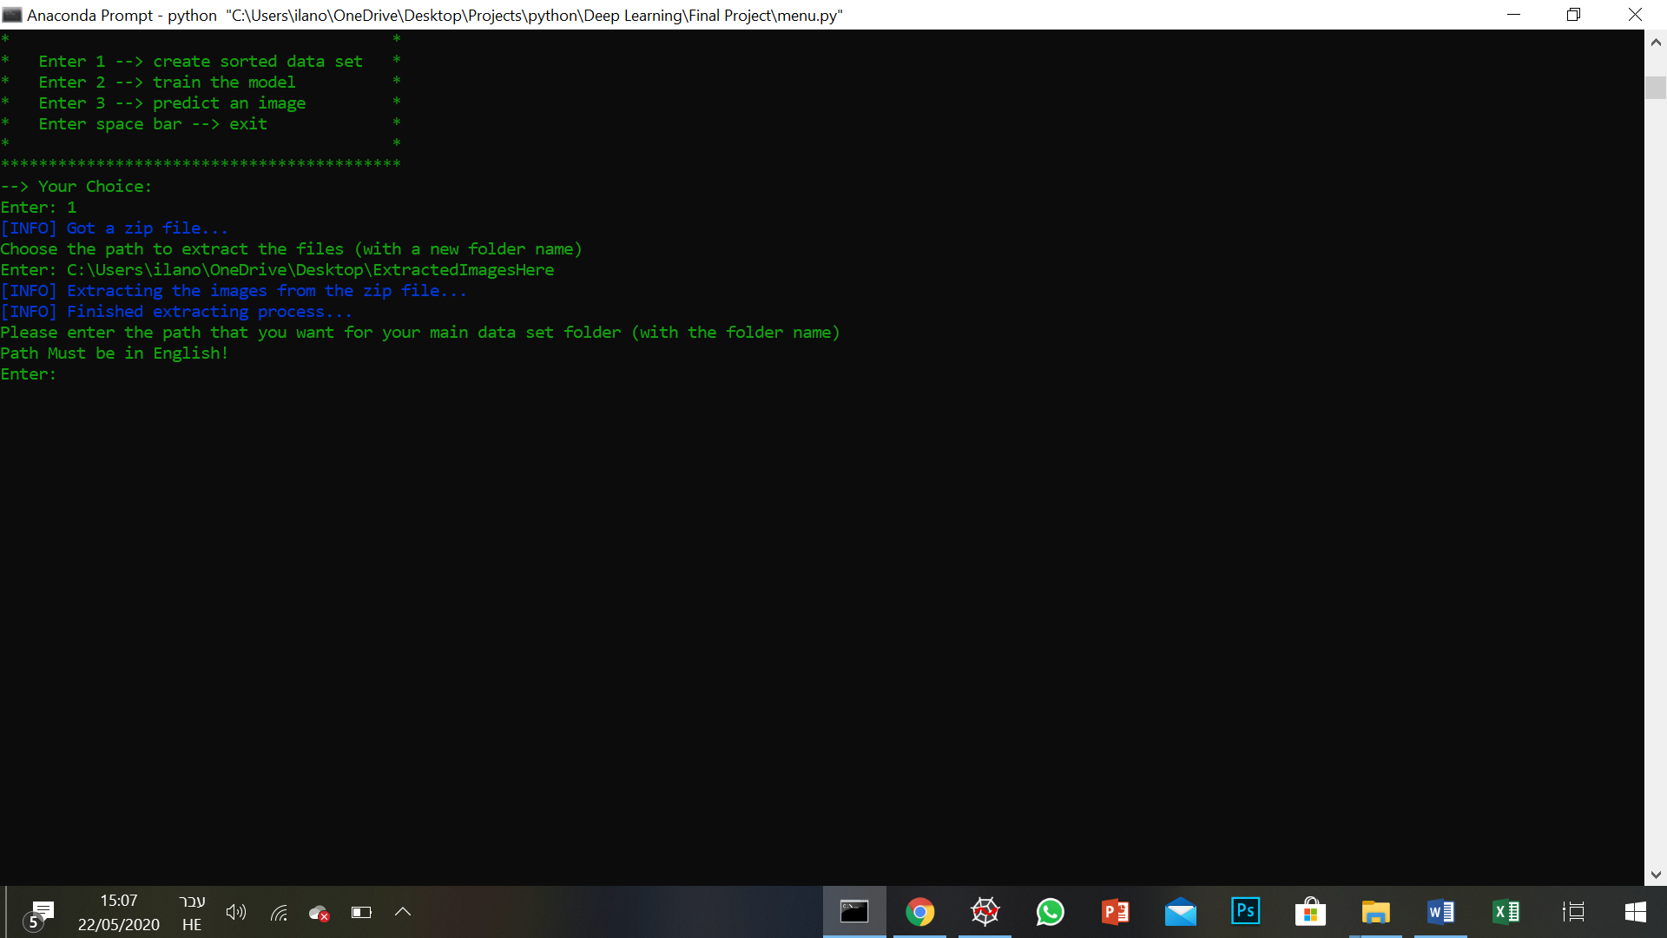ואחריה הודעה שהתהליך החילוץ הסתיים.

לאחר סיום תת תהליך זה שאר השלבים זהים למקודם.

**אופציה שנייה –אימון המודל:**

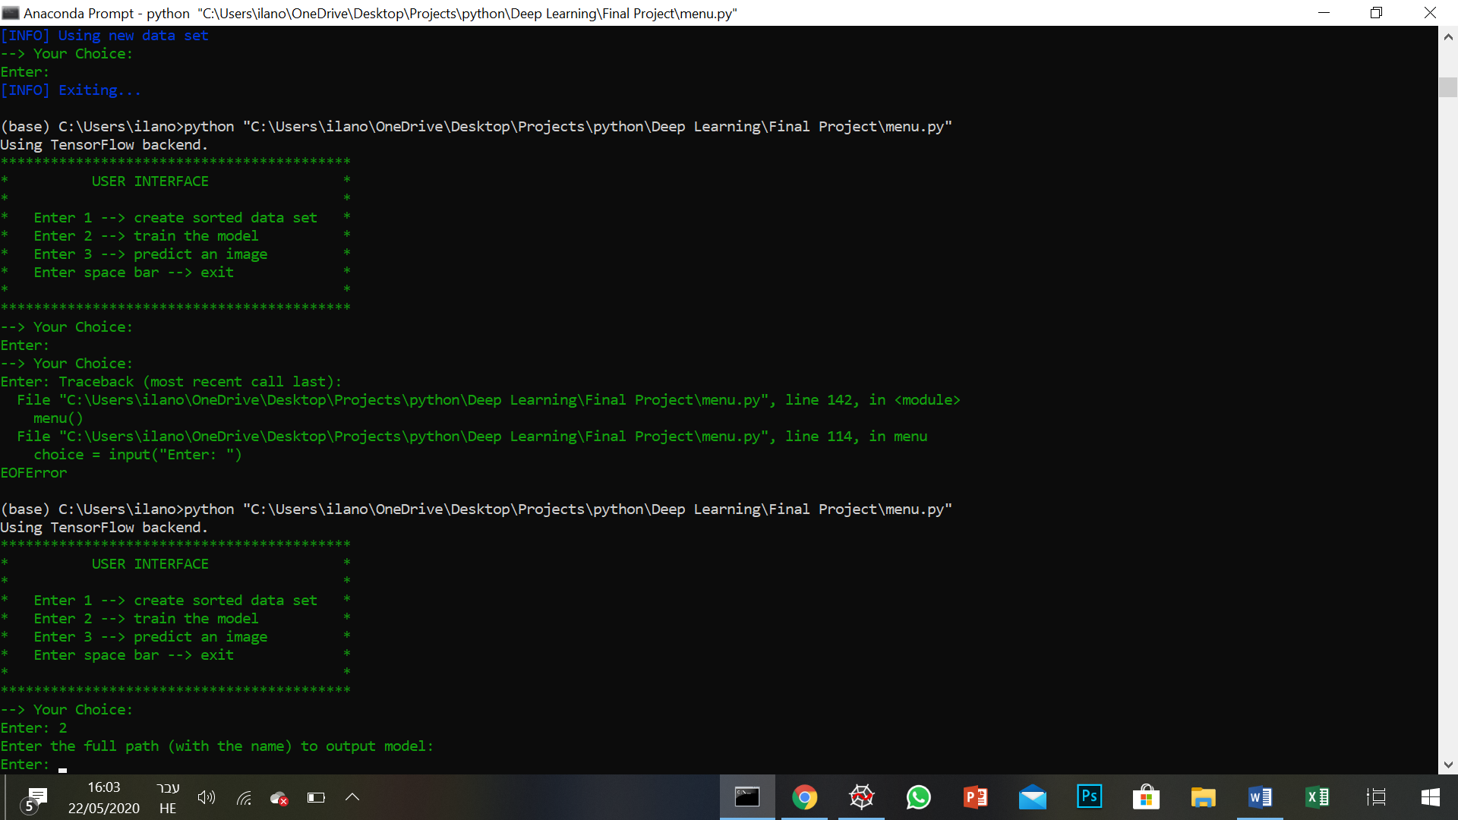המשתמש הקיש 2

לאחר מכן יוצג בפניו מספר בקשות קלט אחת אחרי השנייה.

המשתמש יראה את הבקשה להזין את הקלט הבא רק לאחר שהזין קלט תקין.

בדיקות תקינות הקלט זהות לקודמות, מלבד אחת נוספת שאציג כעת.

נכניס את ה directory המלא עם שם הקובץ החדש שייווצר שבו נרצה לשמור את המודל לאחר ביצוע האימון. סיומת הקובץ חייבת להיות model

לשם הדוגמה אכניס את ה directory: C:\Users\ilano\OneDrive\Desktop\Model.model

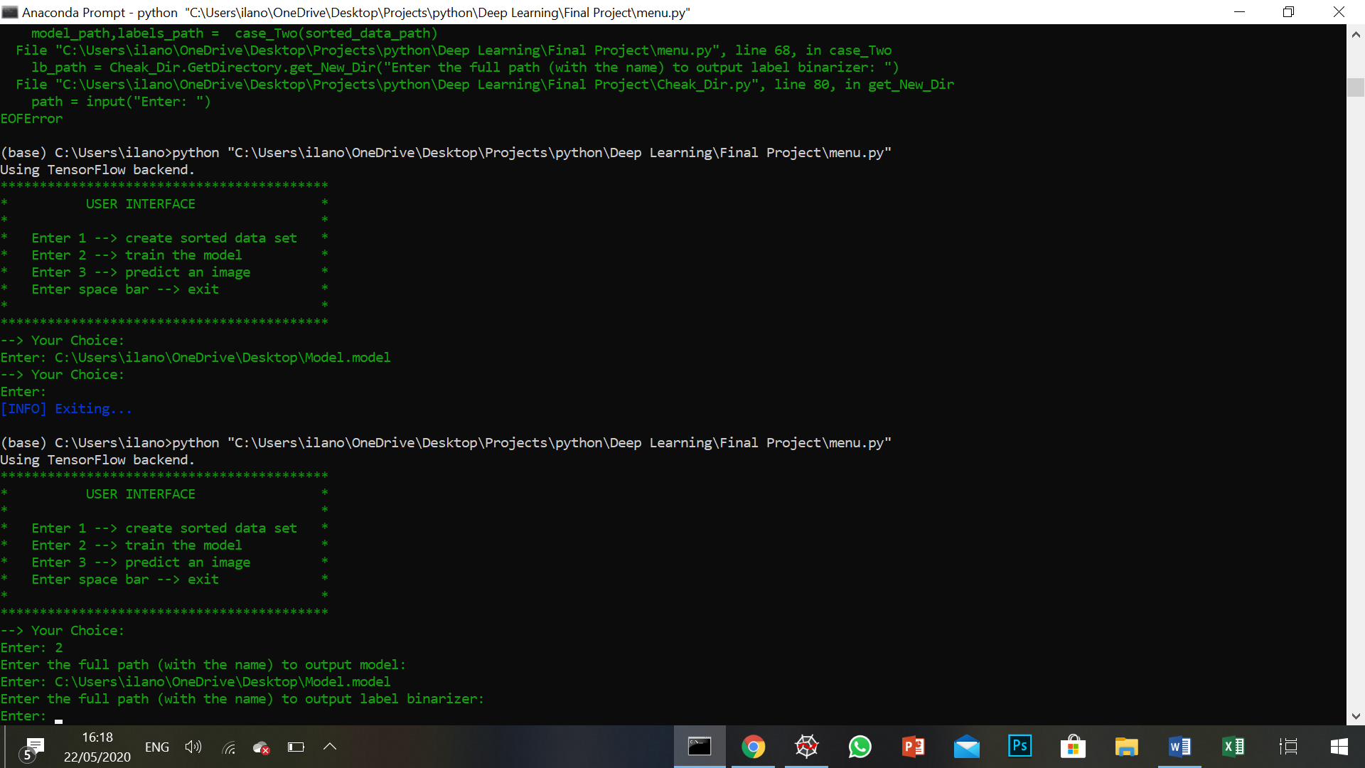

לאחר מכן התוכנה תבקש ממני שוב directory מלא עם שם הקובץ שייווצר שבו נשמור את קובץ התוויות הבינארי (את חשיבות קובץ זה נבין בהמשך, אך לעת עתה אציין שקובץ זה ישמש לביצוע הלמידה ולחיזוי קטגוריה של תמונה בהמשך). סיומת הקובץ חייבת להיות pickle או txt.

אם אכניס את אותו ה directory של הקובץ הקודם קבצים אחת הקבצים ידרוס את השני או שהתוכנית עלולה לקרוס, ולכן כדי למנוע זאת מנעתי ממך המשתמש את אפשרות זו. אם כעת ננסה להכניס כקלט את ה directory הקודם שהזנו נקבל הודעת שגיאה.

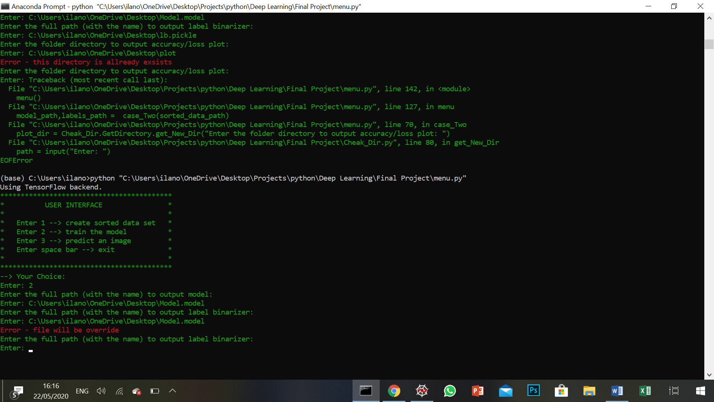

אכניס את ה directory:

C:\Users\ilano\OneDrive\Desktop\lb.pickle

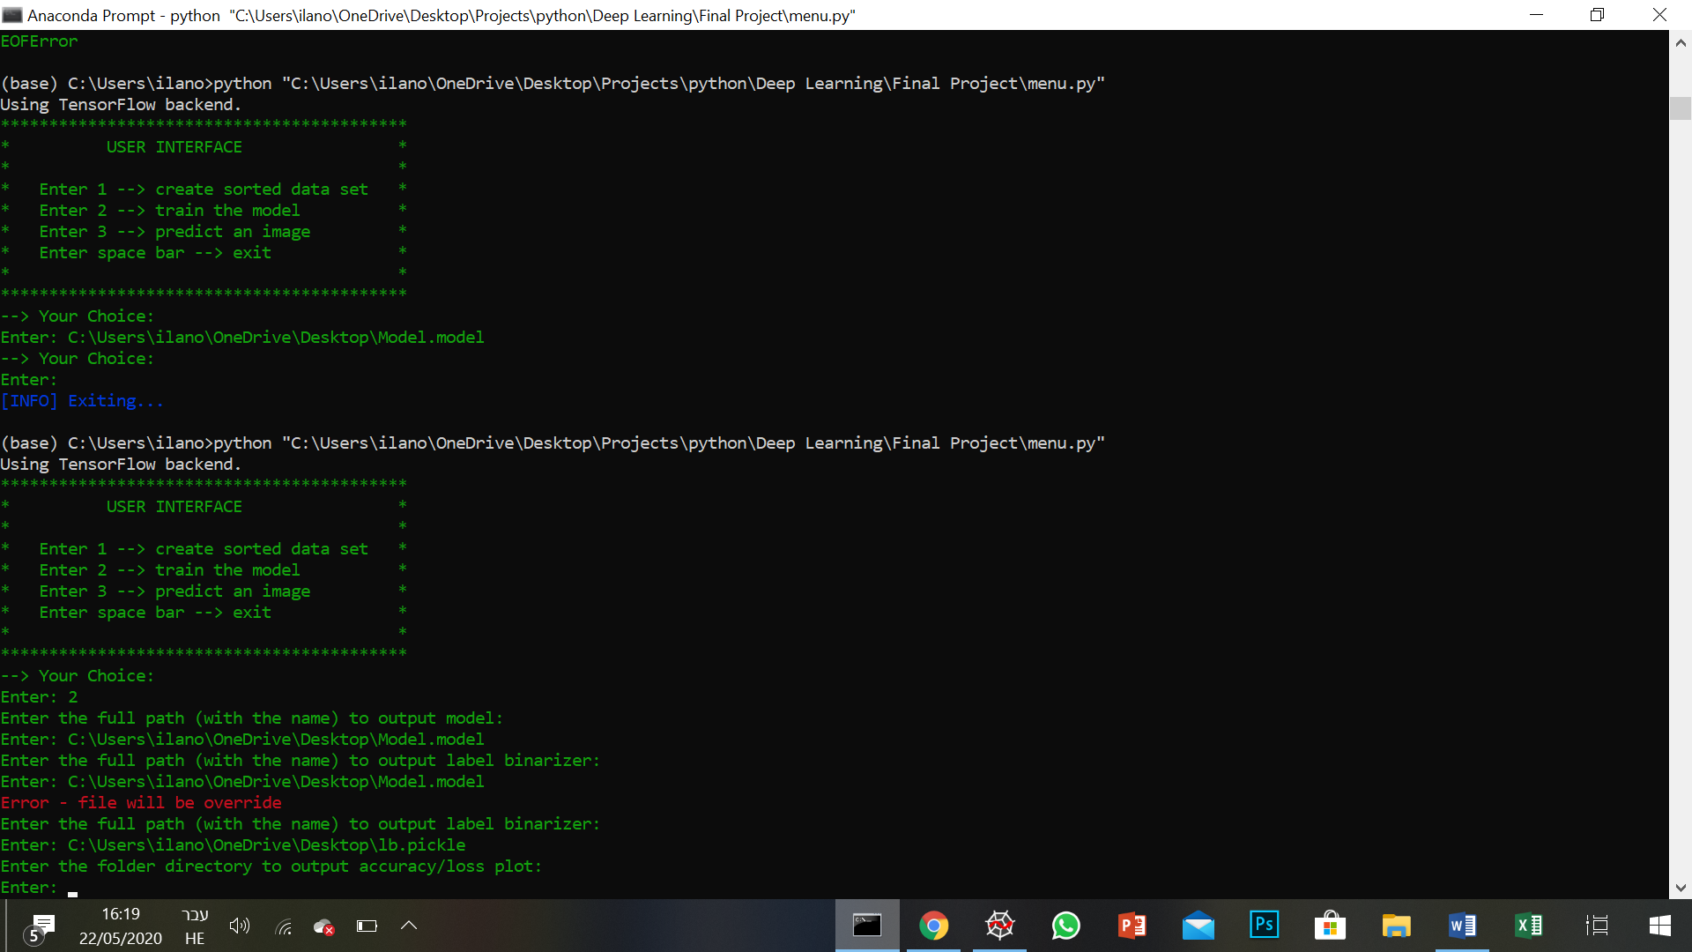

לאחר קלט זה התוכנית מבקשת directory של תיקייה חדשה שתיווצר שבה ישמרו גרפי תוצאות הלימוד (כקבצי png).

אכניס את ה directory:

C:\Users\ilano\OneDrive\Desktop\ImagesGraphs

לאחר הכנסת כל הקלטים מתחיל לרוץ תהליך האימון ומוצגים לפנינו פלטי אינפורמציה על תתי התהליכים המתרחשים אחד אחרי השני לביצוע האימון.

בתחילה התוכנית טוענת מן ה directory של מאגר התמונות הממוין (העדכני- פר ריצה) את התמונות.

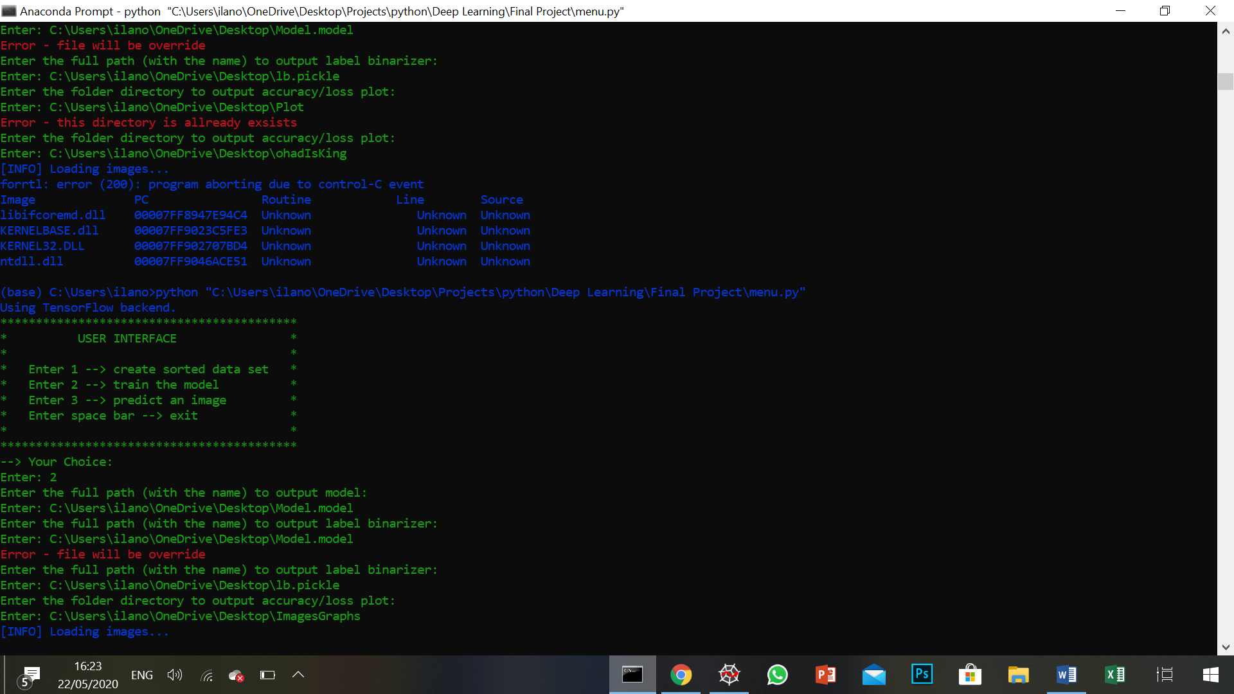תהליך זה לוקח זמן (כ 10 דקות)

לאחר מכן נקבל הודעות אינפורמציה על הגודל במגה בתים של רשימת כל התמונות כמערכים (הסבר במדריך למפתח), הודעה על כך שהמודל התקמפל וישר לאחר מכן הודעה על כך שהחל האימון.

נבחין כי לאחר לימוד כל התמונות שלוש פעמים אחוז ההצלחה עומד על כ 68 אחוזים.

בסיום האימון אנו מקבלים הודעה כי כעת השימוש יתבצע בקובץ המודל החדש ולא בדיפולטיבי.

ולבסוף אנו יכולים לבחור לבצע אפשרות חדשה.

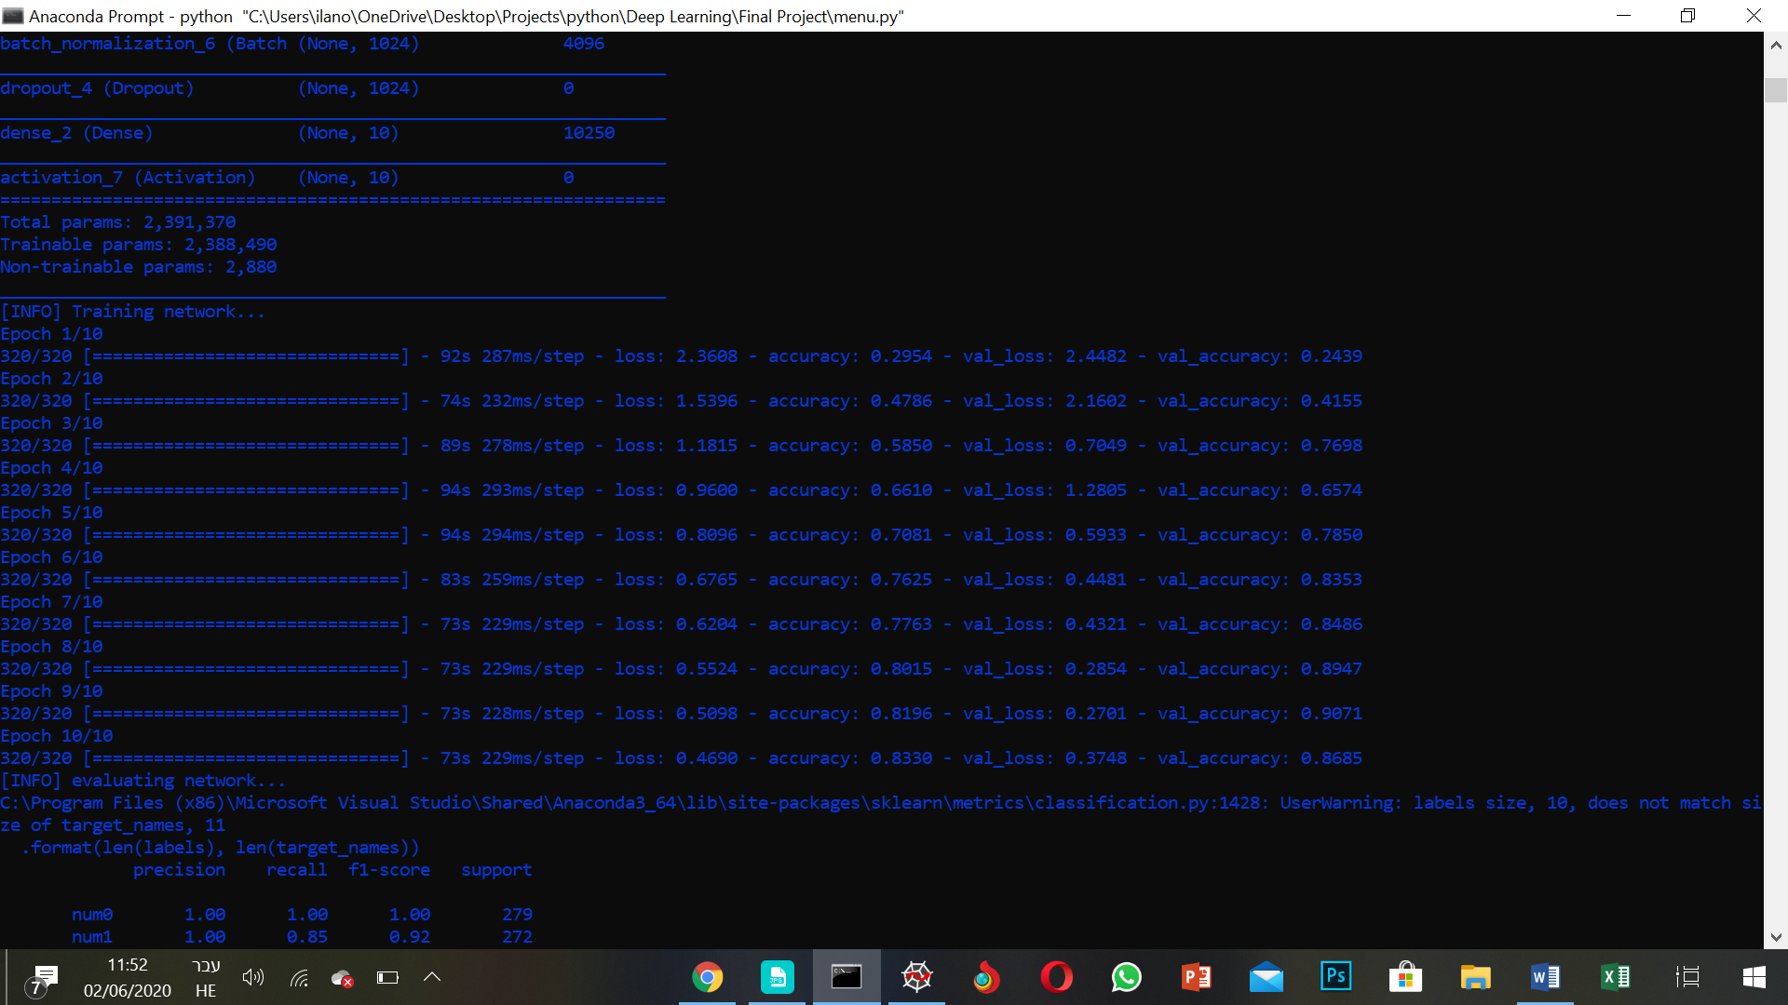

נבחין כי ב directories שהזנו אכן נותרו הקבצים בהתאמה.

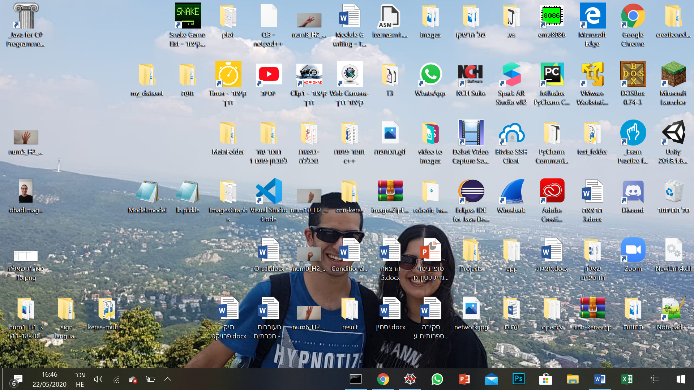(צילום מסך של שולחן העבודה שלי).

התיקייה ובה שני קבצי תמונה שבהם גרפי מהלך האימון.

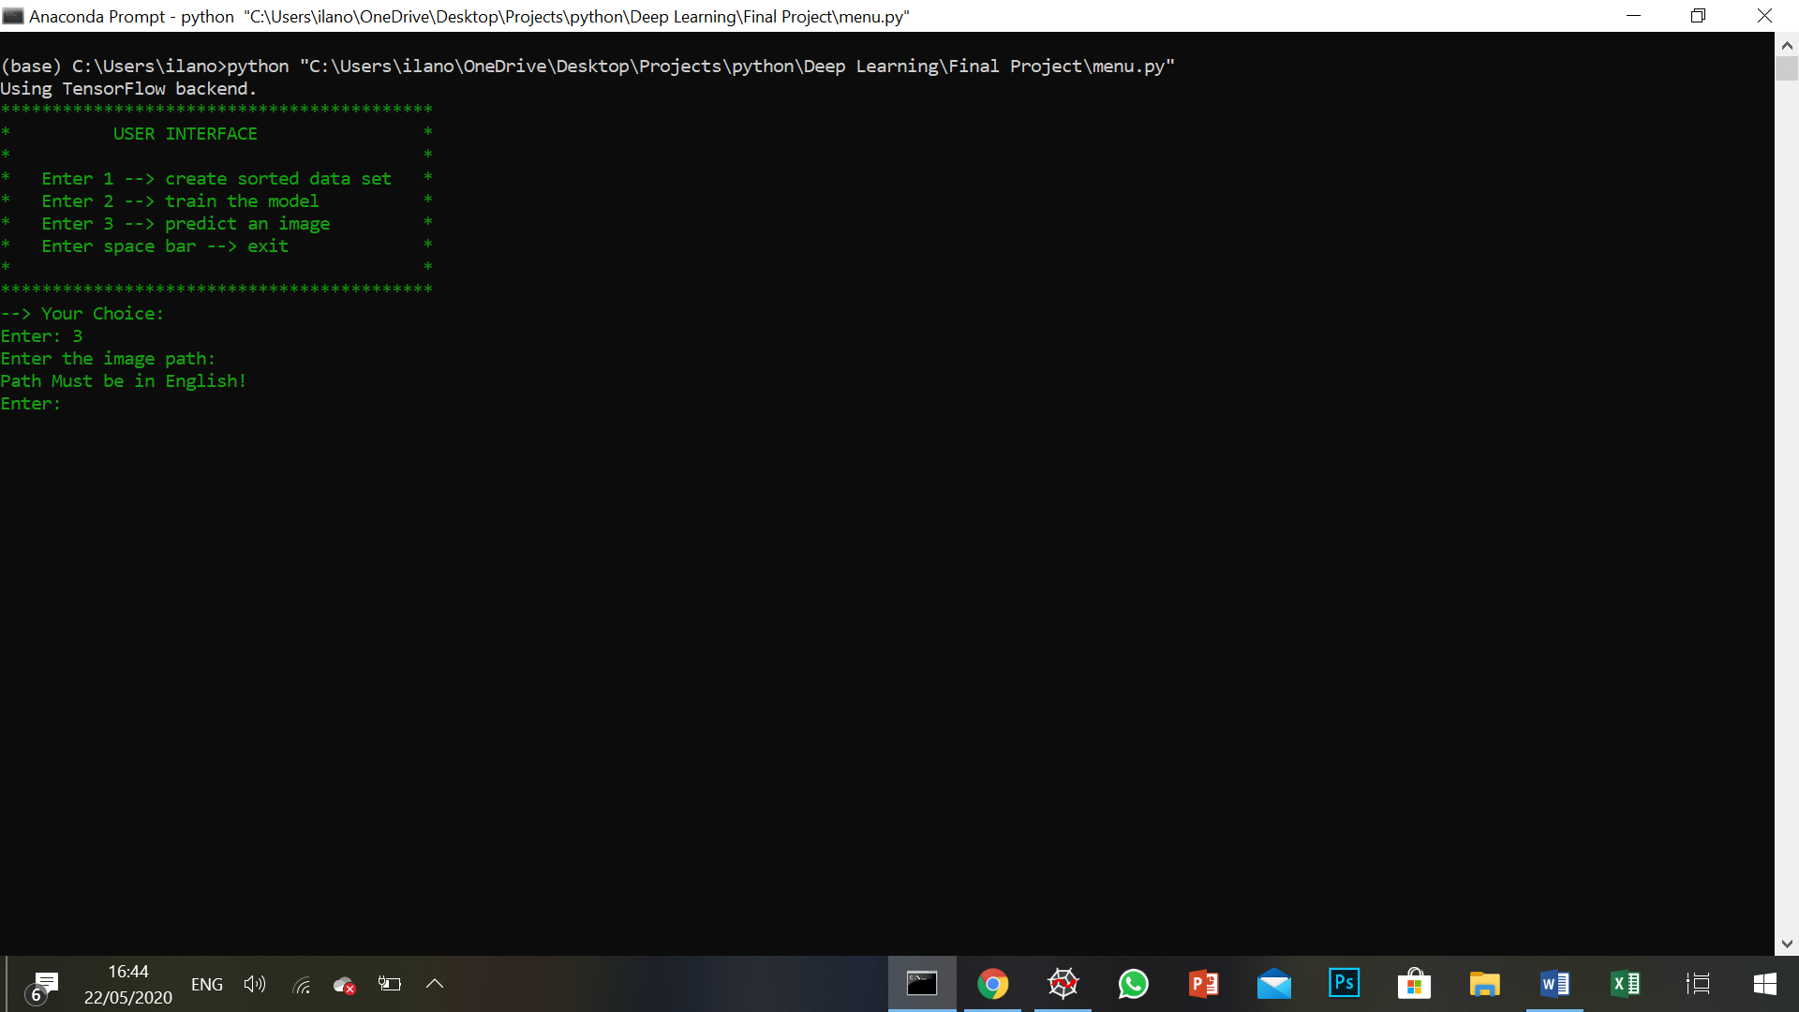**אופציה שלישית – חיזוי תמונה:**

המשתמש הקיש 3

התוכנית מבקשת מן המשתמש את ה directory לתמונה שאותה הוא רוצה שהמודל המאומן יזהה.

נבחין כי גם כאן מאחר שמדובר בתמונה שיש לטעון עם הספרייה opencv ה directory בו שמורה התמונה חייב להיות באנגלית בלבד.

כמובן שה directory שניתן חייב להיות קיים ולכן אם יינתן directory שאינו קיים נקבל הודעת שגיאה.

לשם המחשת שגיאה זו אכניס כקלט את ה directory:

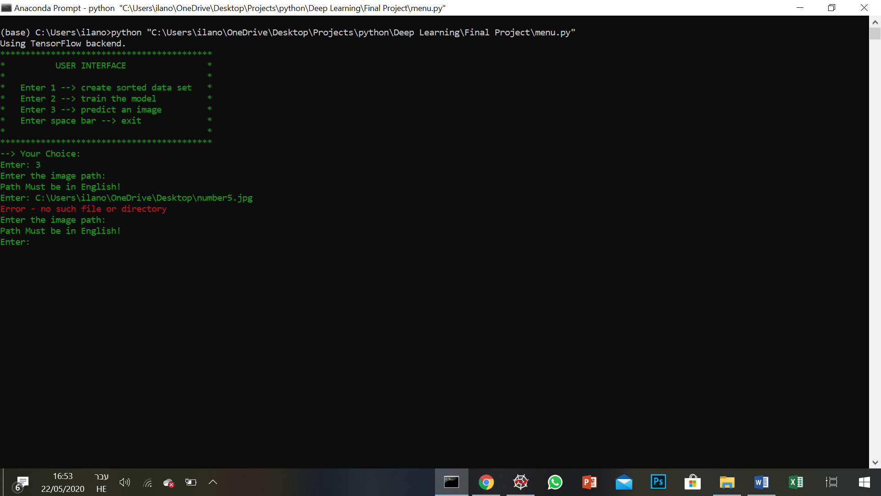C:\Users\ilano\OneDrive\Desktop\number5.jpg

והנה קיבלנו הודעת שגיאה שמציינת בפנינו שאין קובץ או directory כמו זה שהזנו כקלט ואכן אין קובץ כזה ב directory הנ"ל.

נבחר את התמונה אותה אנו רוצים לחזות מתוך מאגר התמונות ונשלח את ה directory שלה כקלט.

אכניס את ה directory: C:\Users\ilano\OneDrive\Desktop\num5_H2_R.jpg

בכתובת זו נמצאת התמונה הבאה:

תמונה זו כפי שניתן לראות מסמלת בשפת הסימנים את הספרה 5.

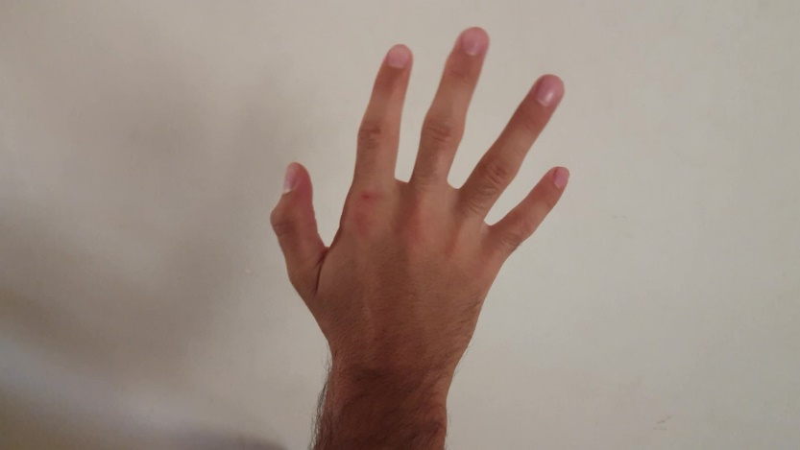

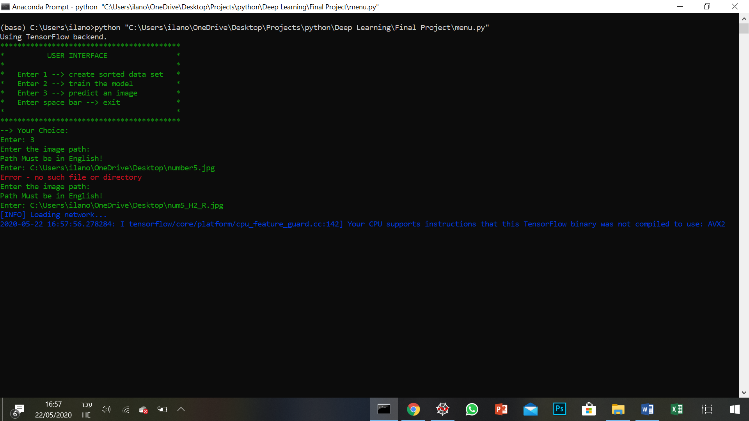נקבל מיד הודעה על כך שהמודל השמור נטען בידי התוכנית.

ומיד לאחר מכן נקבל את הודעת אינפורמציה שתוכנית כעת חוזה את הקטגוריה שאליה שייכת התמונה ולבסוף ניתן לראות שהמודל זיהה נכונה את התמונה.

קיבלנו כפלט שהתמונה היא מסוג num5. בעזרת קובץ התוויות אותו ציינתי לפני כן התוכנית אף יודעת לומר האם היא חזתה את הקטגוריה נכון או לא.

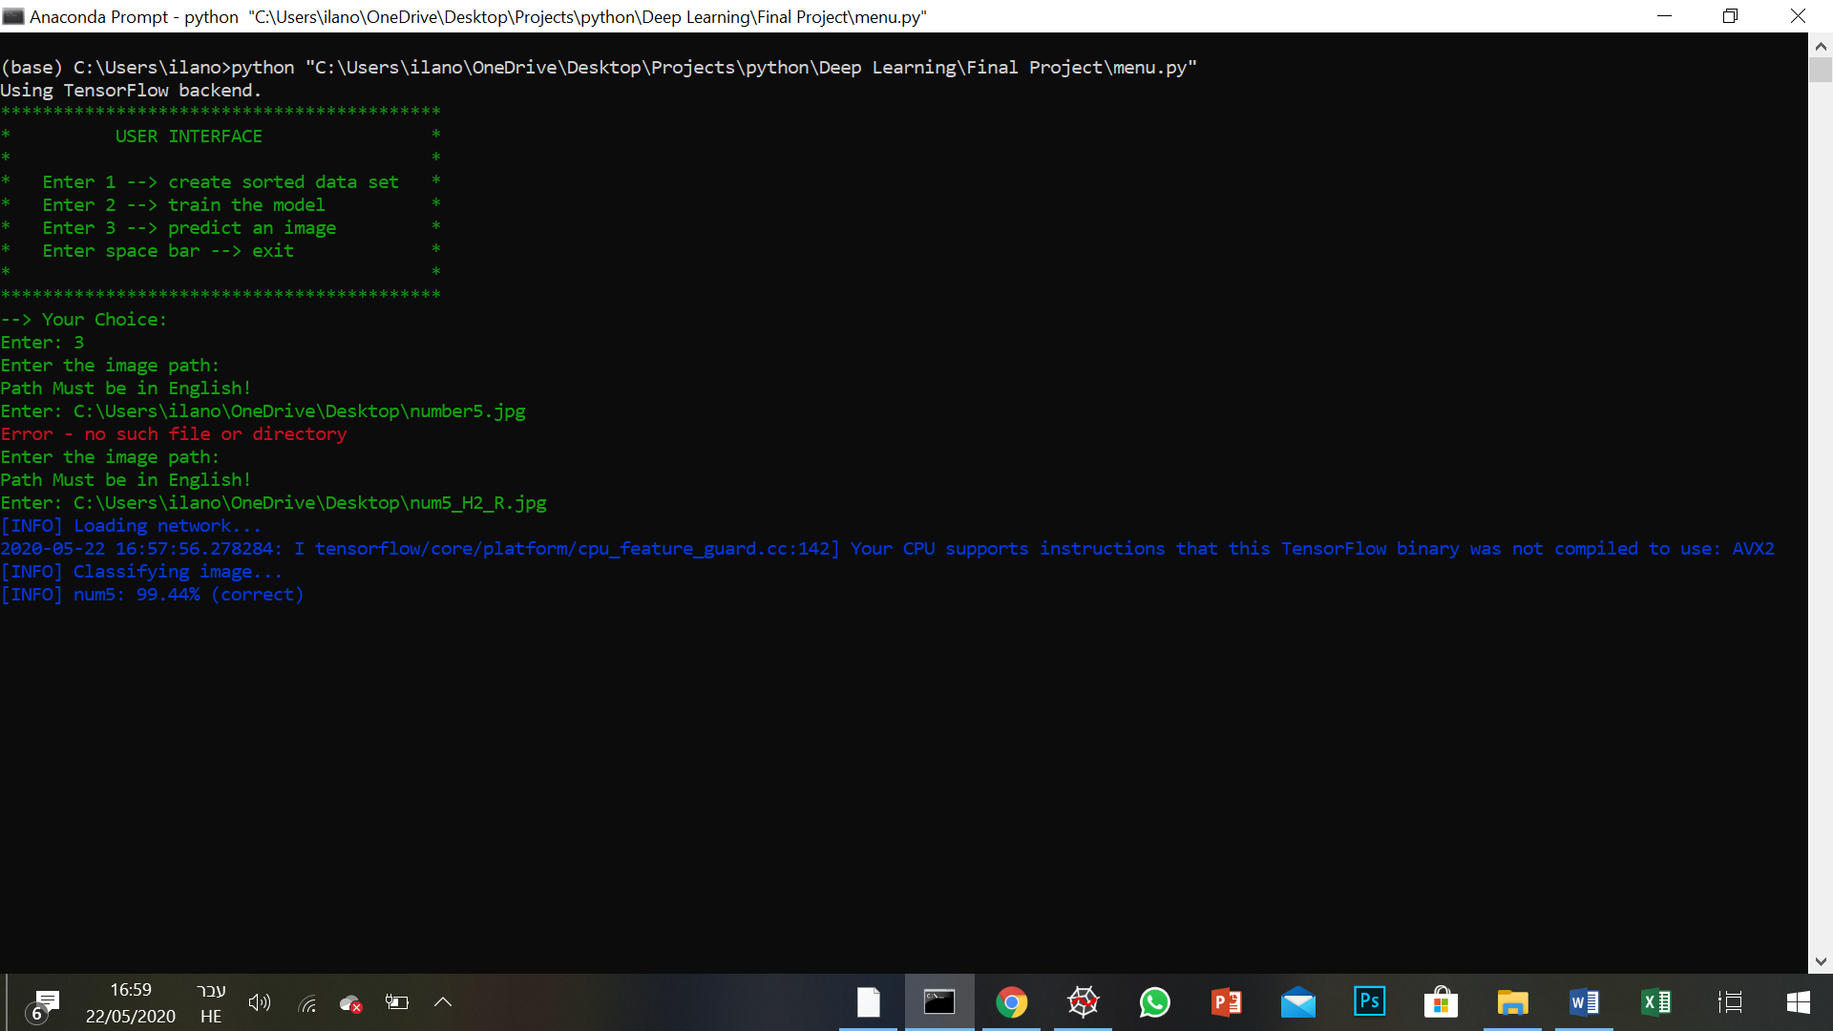

בנוסף להדפסה זו נפתח בפנינו מסך חדש ובו התמונה אותה ששלחנו כקלט ועליה תווית עם תוצאת החיזוי (מודפסת בירוק). רק לאחר שנסגור את החלון הנ"ל התוכנית תבקש מאיתנו לבחור אופציה חדשה.

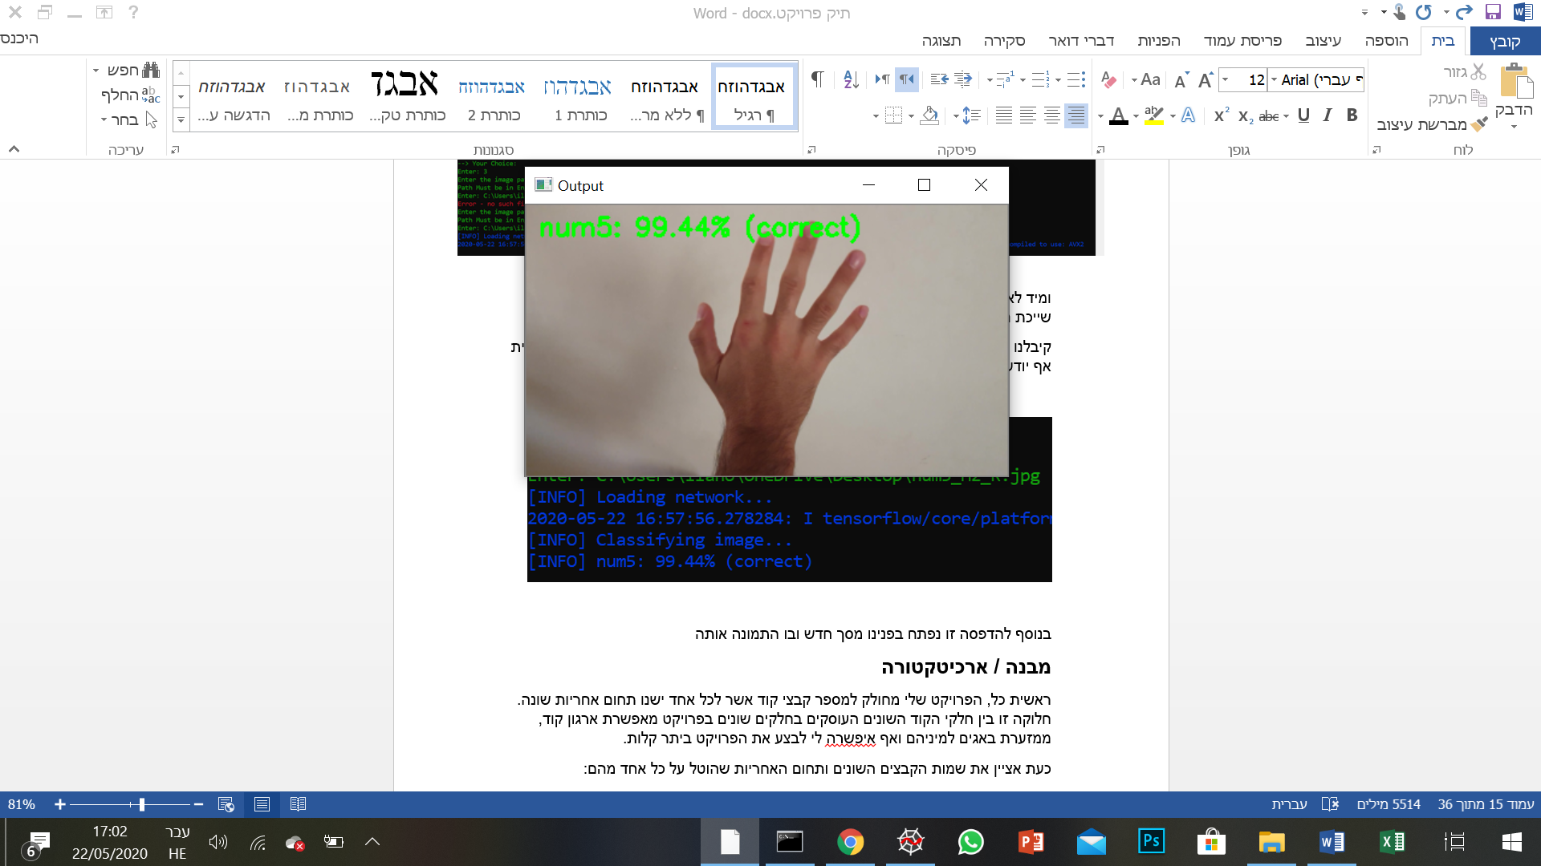

**מדריך למפתח:**

ראשית כל, הפרויקט שלי מחולק למספר קבצי קוד אשר לכל אחד ישנו תחום אחריות שונה. חלוקה זו בין חלקי הקוד השונים העוסקים בחלקים שונים בפרויקט מאפשרת ארגון קוד, ממזערת באגים למיניהם ואף איפשרה לי לבצע את הפרויקט ביתר קלות.

כעת אציין את שמות הקבצים השונים ותחום האחריות שהוטל על כל אחד מהם:

|  |  |
| --- | --- |
| קובץ זה מנהל את כל התוכנית לפי בחירות המשתמש – זהו הקובץ הראשי | menu.py |
| בקובץ זה אחראי על יצירת מאגר תמונות ממוין לפי הקטגוריות השונות. הוא מקבל כקלט את התמונות באופן לא ממוין. | Sort_Data_Set.py |
| אם התוכנית קיבלה כקלט את התמונות בקובץ zip קובץ זה אחראי על חילוץ התמונות לתיקייה. | Extract_Zip_File.py |
| קובץ זה אחראי על הגדרת שכבות המודל. | Model.py |
| קובץ זה אחראי על אימון המודל (משתמש במודל שהוגדר בקובץ Model.py ובמאגר התמונות שיצר הקובץ Sort_Data_Set.py | train_model.py |
| קובץ זה אחראי על חיזוי קטגוריה של תמונה שהתקבלה כקלט – The Predict Module | classify.py |
| קובץ זה אחראי על תקינות קלטי המשתמש. ההתייחסות הינה לקלטי המיקום של קבצים ותיקיות שונות במחשב. | Cheak_Dir.py |
| קובץ זה אחראי על ההדפסות השונות המוצגות למשתמש | PrintsForUser.py |

בחלק מן הקבצים הפונקציונאליות רוכזה במחלקות והפונקציות השונות בקובץ ה menu.py יצרו מופעים שונים שלהן או שפשוט השתמשו במטודות הסטטיות של אותה מחלקה.

Class diagram זו מציגה את המחלקות השונות בפרויקט (בנספחים ניתן למצוא את הדיאגרמה המלאה הכוללת גם את המטודות השונות).

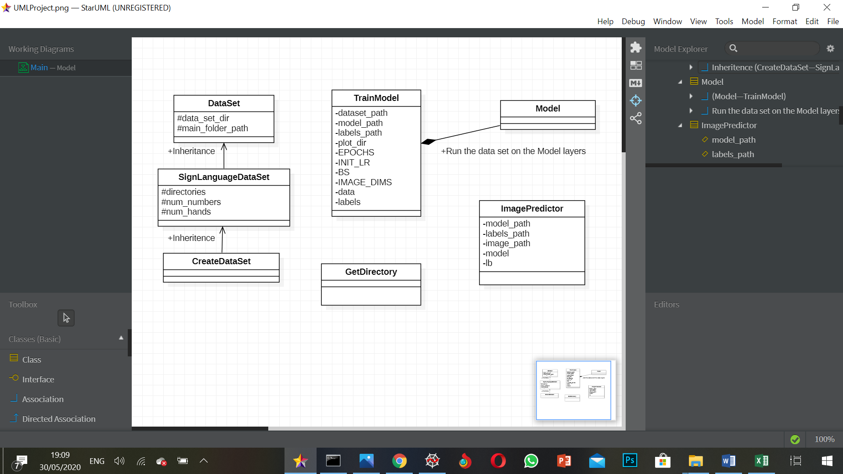

כעת נעבור על הקבצים השונים ועל הפונקציונאליות הכלולה בהם:

**קובץ ראשי – menu.py :**

כפי שציינתי בטבלה קובץ זה מנהל את מהלך התוכנית לפי קלטי המשתמש. על מנת לבצע את הפונקציונאליות שבה המשתמש בחר, קובץ זה משתמש בשאר הקבצים. בקובץ זה מצויה הפונקציה הראשית ( ששמה menu()) המהווה פונקציית שירות עבור המשתמש. כאשר המשתמש מריץ את קובץ פייטון זה, מודפסת למסך רשימה הכוללת בתוכה את האפשרויות שהמשתמש יכול לבצע.

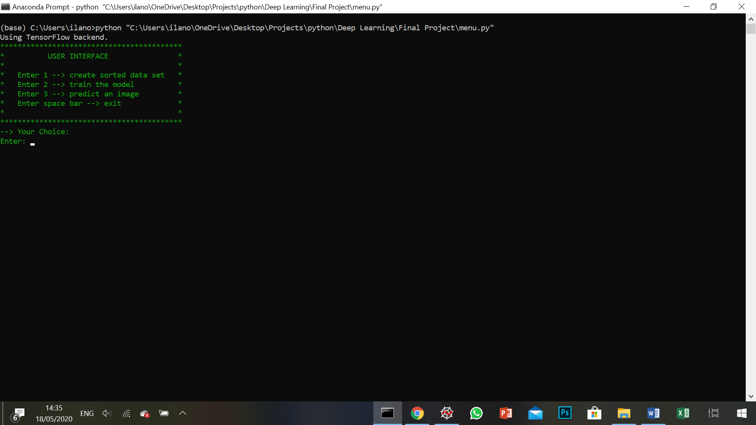

כפי שניתן לראות מוצעות ארבע אפשרויות:

1 – ליצור מאגר תמונות ממוין

2 – לאמן את המודל

3 – לחזות את הקטגוריה של תמונה שהמשתמש ישלח כקלט

רווח – ליציאה מן התוכנית (יש להקיש רווח ואחריו Enter ).

עבור כל קלט אחר התוכנית תמשיך לבקש קלט.

המשתמש יכול לבצע חיזוי ללא אימון או אימון ללא מיון – התוכנה תשתמש בקבצים שבהם שמורים הנתונים – (קובץ אשר ממוין מראש, קובץ שבו נשמר המודל וכן הלאה). אימון המודל לדוגמה וביצוע חיזוי של תמונה אחריו ישתמש במודל העדכני.

לפני שניכנס לאופציות השונות אציג את האופן בו מומש קובץ זה.

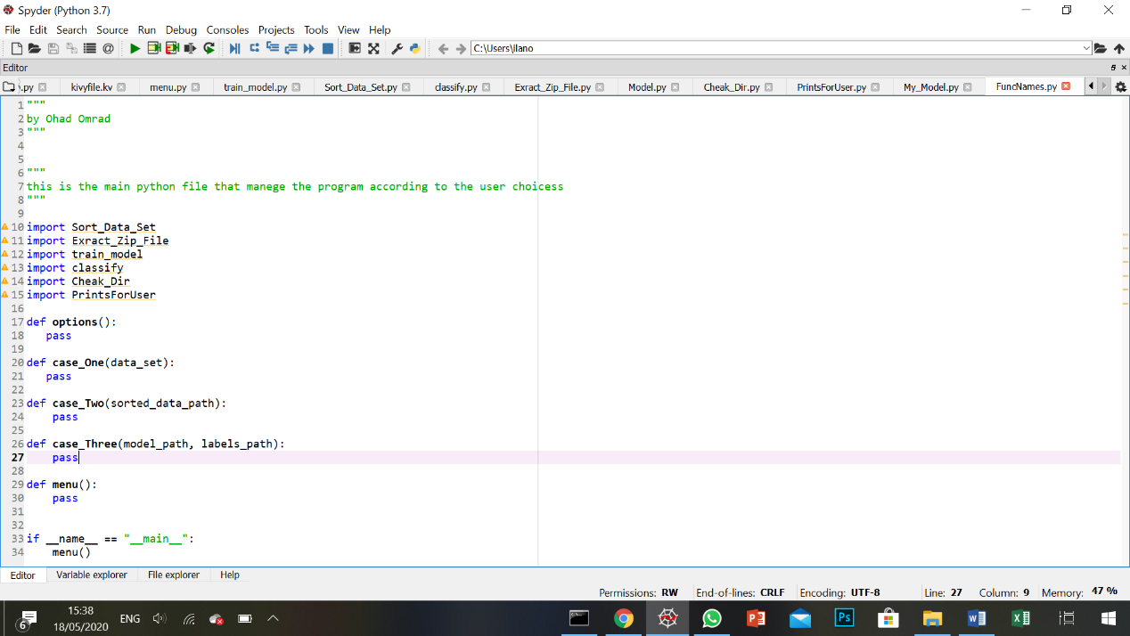

|  |  |
| --- | --- |
| תפקידה | הפונקציה |
| **תחום אחריות:**  פונקציה זו אחראית על ההדפסה של אפשרויות המשתמש למסך (היא עושה שימוש בפונקציה מתוך הקובץ PrintsForUser.py (הסבר בהמשך). | Options() |
| **תחום אחריות:**  אם המשתמש הקיש 1 הפונקציה הראשית menu() תקרא לפונקציה זו. פונקציה זו אחראית על השימוש בקובץ Sort_Data_Set.py, כלומר אחראית על הקישור בין הקובץ הראשי לפונקציונאליות שבקובץ זה – מיון מאגר התמונות.  **אופן ביצוע:**  פונקציה זו מקבלת את המיקום של תיקיית התמונות במחשב, מחלצת את התמונות מן הקובץ לתיקייה שהמשתמש הזין כקלט (במידה והתמונות שמורות בקובץ zip), משתמשת בקובץ שציינתי לשם ביצוע המיון ומחזירה את מיקום התיקייה (שהמשתמש בחר לשמור בה את המיון) של מאגר הנתונים הממוין. | case_One(data_set) |
| **תחום אחריות:**  אם המשתמש הקיש 2 הפונקציה הראשית menu() תקרא לפונקציה זו. פונקציה זו אחראית על הקישור בין הקובץ הראשי לבין הקובץ האחראי על אימון המודל.  **אופן ביצוע:**  פונקציה זו מקבלת את המיקום במחשב של התיקייה שבה התמונות ממוינות לפי קטגוריות, משתמשת בפונקציונאליות שבקובץ שציינתי ומחזירה את מיקום הקובץ שבו שמור המודל, ואת מיקום הקובץ שבו שמורות תוויות התמונות (הסבר בקובץ train_model.py). | case_Two(sorted_data_set) |
| **תחום אחריות:**  אם המשתמש הקיש 3 הפונקציה הראשית menu() תקרא לפונקציה זו. פונקציה זו אחראית על הקישור בין הקובץ הראשי לבין הקובץ האחראי על חיזוי תמונה.  **אופן ביצוע:**  פונקציה זו מקבלת את המיקום במחשב של מיקום הקובץ שבו שמור המודל, ואת מיקום הקובץ שבו שמורות תוויות התמונות, משתמשת בפונקציונאליות שבקובץ שציינתי ומדפיסה את תוצאת החיזוי (הסבר בקובץ classify.py). | case_Three(model_path, labels_path) |
| מנהלת בלולאה את התוכנית | menu() |

הלולאה הראשית שבפונקציית ה menu().

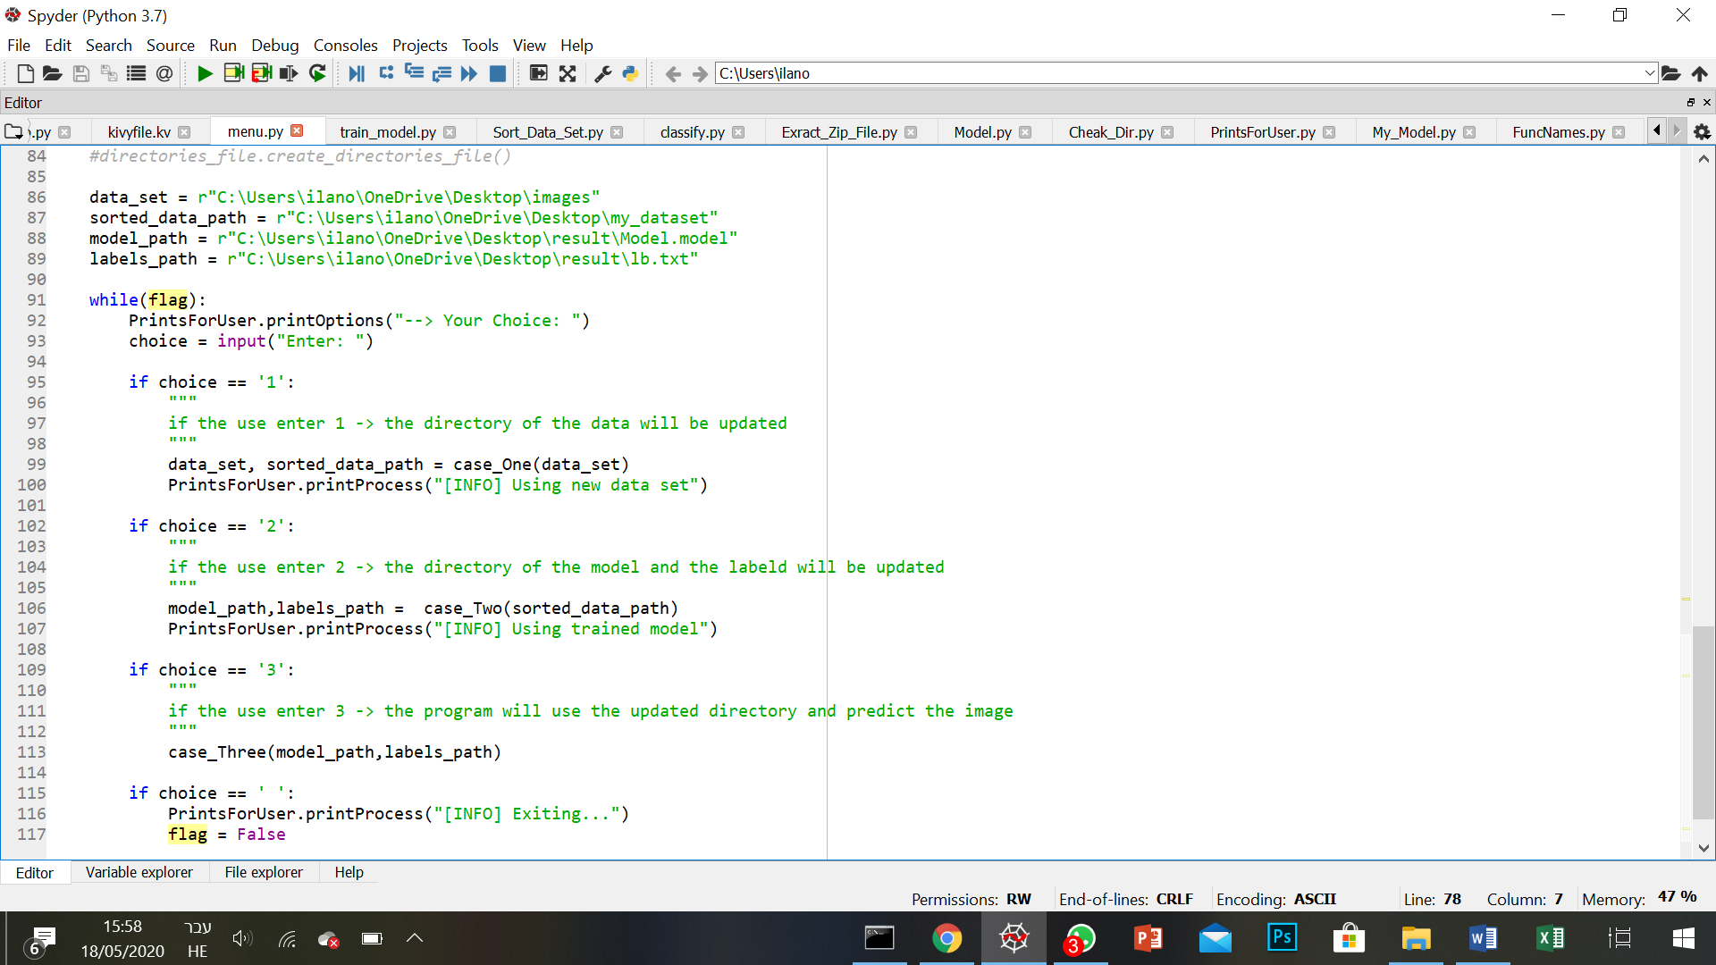

כעת נעבור על האפשרויות השונות ( cases) הנקראים לפי קלטי המשתמש.

**Case 1**

**קובץ חילוץ התמונות – Extract_Zip_File.py:**

בקובץ זה מומשה הפונקציונאליות הנדרשת לחילוץ קבצים מתוך תיקייה zip במידה וזו אכן תיקייה מסוג זה. בקובץ זה ישנה פונקציה אחת בלבד בשם extract_Zip(path) המקבלת path כלשהוא כפרמטר. במידה וזהו אכן קובץ zip הפונקציה תודיע על כך למשתמש ותדרוש ממנו directory חדש בו תשמור את הקבצים שתחלץ מן ה path שקיבלה כפרמטר.

אם ה path אינו מצביע על קובץ zip יוחזר אותו path אחרת יוחזר ה path החדש שהמשתמש הזין כקלט.

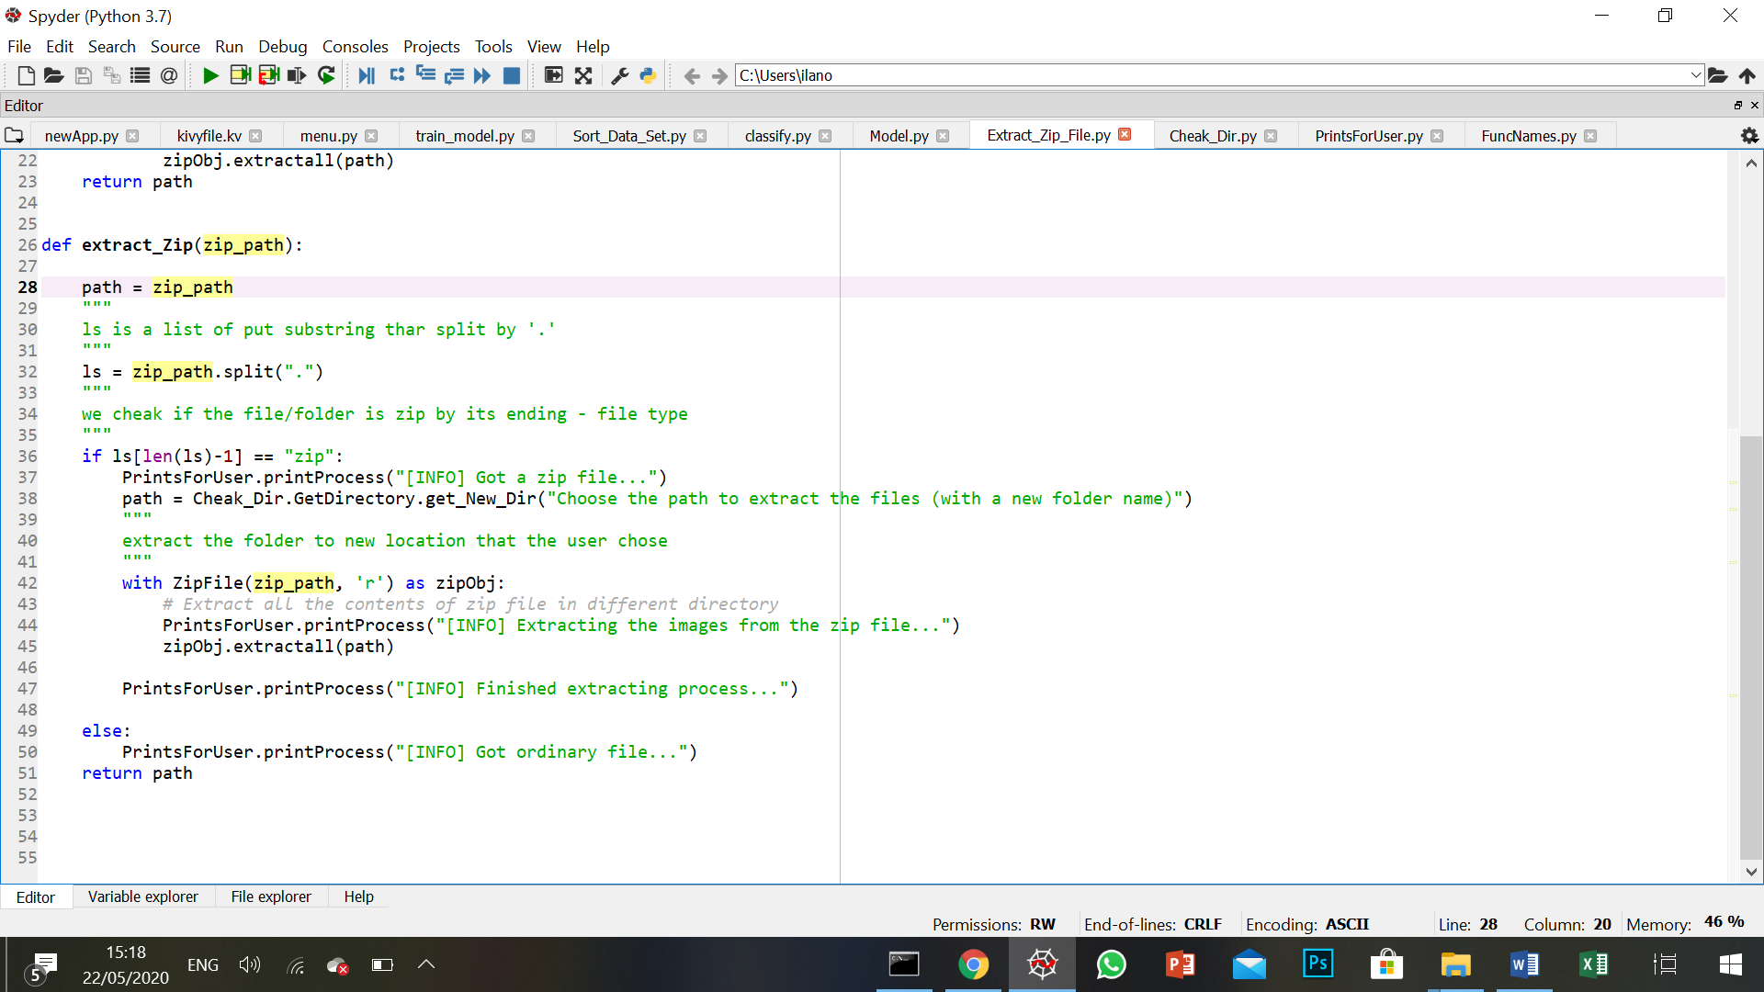

**קובץ יצירת המאגר הממוין – Create_Data_Set.py:**

בקובץ זה הפונקציונאליות מומשה באמצעות ריכוזה במחלקות שונות אשר ביניהן קשרי ירושה.

**ישנן שלושה מחלקות:**

המחלקה הבסיסית ביותר הינה המחלקה האבסטרקטית **DataSet**. מחלקה זו הגדירה את הטיפוס הבסיסי היוצר מאגר נתונים של תמונות. כעת נעבור על הפונקציונאליות שהגדירה מחלקה זו.

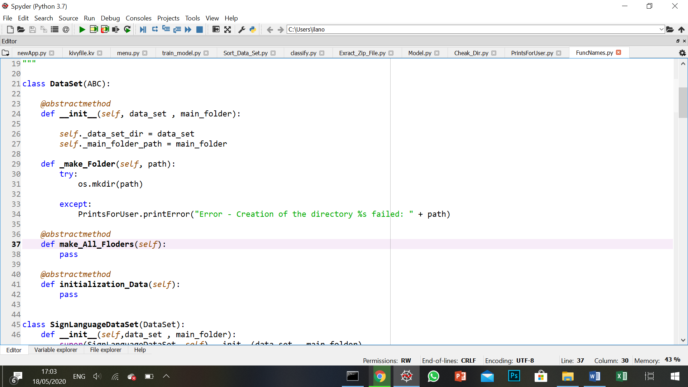

|  |  |  |
| --- | --- | --- |
| תפקיד | ערך | תכונה |
| מחזיקה את מיקום התיקייה שבה נמצא מאגר התמונות הלא ממוין. | Data set directory | _data_set_dir |
| מחזיקה את המיקום שבו בחר המשתמש לשמור את התמונות לאחר שיעברו מיון לפי קטגוריות. | input | _main_folder_path |

|  |  |
| --- | --- |
| תפקידה | המטודה |
| הבנאי של המחלקה. בנאי זה מגדיר את התכונות המשותפות (בעלות הרשאת protected) כל האובייקטים מסוג זה של המחלקה (נדגיש כי המחלקה אבסטרקטית – כלומר ניתן ליצור אובייקטים מטיפוס הירש את מחלקה זו). | __init__(self, data_set, main_folder) |
| מטודה בעלת הרשאת protected.  בהינתן מיקום המטודה תיצור תיקייה.  מטודה זו תשרת את המטודה הפומבית make_All_Folders().  מימוש:  המטודה תנסה ליצור תיקייה ואם תיכשל תזרוק חריגה והודעה למשתמש. (בהמשך נראה כי אינה כל אפשרות שתיזרק חריגה – הקובץ Ceak_Dir.py מונע זאת. | _make_Folder(self, path) |
| מטודה פומבית זו הינה אבסטרקטית. כלומר חסרת מימוש אך כל מחלקה יורשת תחויב לממשה.  מטודה זו אחראית על יצירת כל התיקיות | @abstractmethod  make_All_Folders(self) |
| מטודה פומבית זו הינה אבסטרקטית. כלומר חסרת מימוש אך כל מחלקה יורשת תחויב לממשה.  מטודה זו אחראית לאתחל את התיקיות שיצרה המטודה make_All_Folders(self) בתמונות, אופן ממוין. | @abstractmethod  initialization_Data(self) |

את מחלקה זו ירשה המחלקה האבסטרקטית **SignLanguageDataSet** אשר הוסיפה פונקציונאליות ותכונות על קודמתה. למעשה מחלקה זו הגדירה את הייחודיות שבמאגר נתונים שבו תמונות המייצגות ספרות בשפת הסימנים (כמובן בהתאמה למאגר הנתונים שאתו אני עובד).

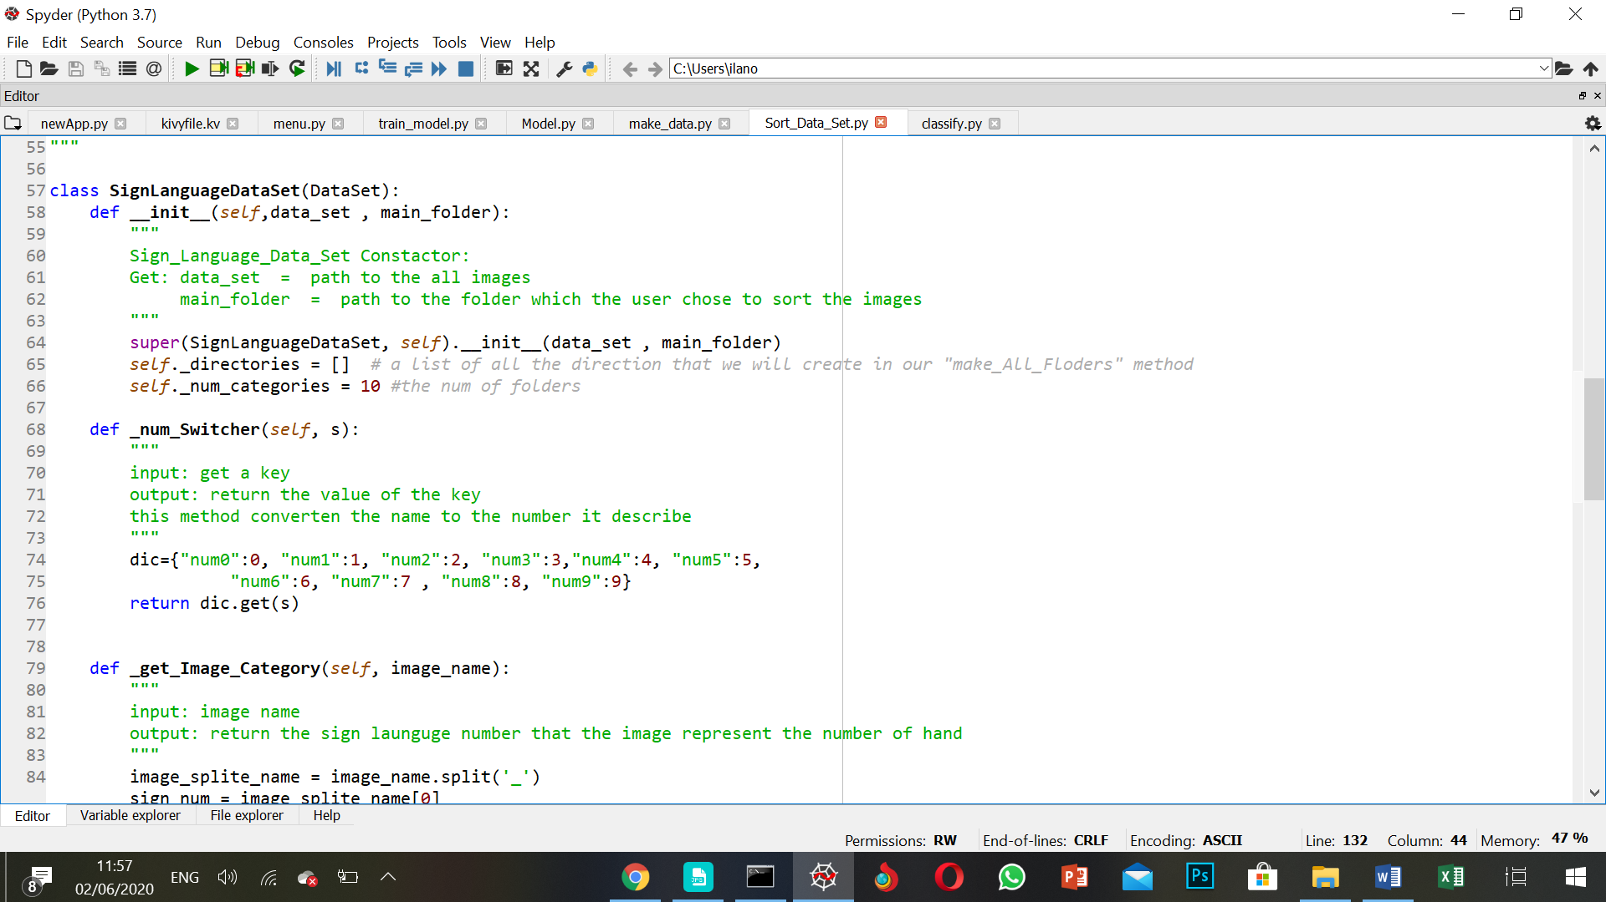

|  |  |  |
| --- | --- | --- |
| תפקיד | ערך | תכונה |
| רשימה שתאכלס את כל המיקומים שבהם ייווצרו התיקיות השונות. | [ ] | _directories |
| מספר הקטגוריות שעל בסיסן אנו ממיינים. | 10 | _num_categories |

|  |  |
| --- | --- |
| תפקידה | מטודה |
| בנאי המחלקה. הפרמטרים שבנאי המחלקה מקבל משמשים לאתחול החלק מסוג DataSet באובייקט. כלומר יש כאן קריאה לבנאי המחלקה שממנה ירשנו באמצעות super() .  בנוסף בנאי זה הוסיף תכונות נוספות בהרשאת protected. | __init__(self,data_set , main_folder) |
| מטודה זו מחלצת משם התמונה את הקטגוריה אליה היא שייכת.  numx_Hy index  מאחר שכל הפרמטרים המייצגים את התמונה מופרטים במכף תחתון ניתן להפריד בין המחרוזות ופענח כל פרמטר בנפרד.  במטרה לפענח את השם של כל תמונה (שהרי הוא מחרוזת), מטודה זו משתמשת במטודה נוספת.  מטודה זו מחזירה את המספר המיוצג  **הערה חשובה**:  מאחר ואני יצרתי את מאגר התמונות בכוחות עצמי קבעתי כי כל התמונות באותו הסוג יקראו numx_Hy index – שם זה מייצג את התמונה.  לדוגמה:  nam1_H1 13 – בתמונה זו ישנה הספרה אחת של איש מספר אחד. (אין משמעות למספר הסידורי). | _get_Image_Category (self, image_name) |
| מטודה זו בהינתן מחרוזת בפורמט numx תחזיר את x כמספר.  מטודה זו משתמשת במילון (מפה) אשר ממפה בין קבוצת המפתחות numx (מחרוזות) למספרים מ 0 עד 10 (x). | _num_Switcher(self, s) |
| מטודה פומבית זו הינה אבסטרקטית. כלומר חסרת מימוש אך כל מחלקה יורשת תחויב לממשה.  מטודה זו אחראית על יצירת כל התיקיות | @abstractmethod  make_All_Folders(self) |
| מטודה פומבית זו הינה אבסטרקטית. כלומר חסרת מימוש אך כל מחלקה יורשת תחויב לממשה.  מטודה זו אחראית לאתחל את התיקיות שיצרה המטודה make_All_Folders(self) בתמונות, אופן ממוין. | @abstractmethod  initialization_Data(self) |

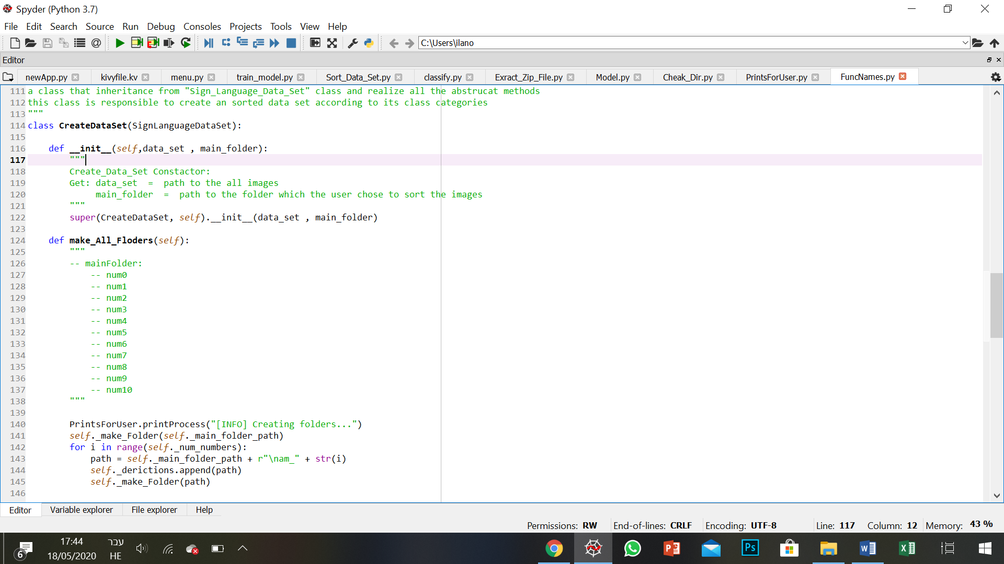

המחלקה **CreateDataSet** יורשת מן המחלקה **SignLanguageDataSet** והיא כשמה יוצרת את מאגר הנתונים הממוין בפועל. מחלקה זו מימשה את המטודות האבסטרקטיות שירשה מאבותיה.

|  |  |
| --- | --- |
| תפקידה | מטודה |
| בנאי המחלקה. הפרמטרים שבנאי המחלקה מקבל משמשים לאתחול החלק מסוג DataSet באובייקט. כלומר יש כאן קריאה לבנאי המחלקה שממנה ירשנו באמצעות super() . | __init__(self,data_set , main_folder) |
| מטודה זו יוצרת את התיקיות תחת אותו directory ראשי שאותו בחר המשתמש.  מטודה זו יוצרת למעשה את "עץ" התיקיות הבא:  תיקייה ראשית בהתאם למיקום המוחזק בתכונה self._main_folder_path ותחתיה יוצרת 11 תיקיות כמספר הקטגוריות השונות בפרויקט הנ"ל. (ניתן לראות את המבנה בתיעוד של הפונקציה).  את מיקומי (ה directories) של התיקיות המטודה הוסיפה לרשימה השמורה כתכונה self._derictions אשר בה יעשה שימוש בעת אתחול התיקיות. | make_All_Folders(self) |
| מטודה זו אחראית על אתחול התיקיות בתמונות הרלוונטיות. באמצעות המטודה self._get_Image_Properties(self, image_name)  המטודה יודעת מהו סוג כל תמונה ומעתיקה אותה למיקום הרלוונטי שברשימה self._directions | initialization_Data(self) |

בכדי להבין באופן מיטבי כיצד נעשה שימוש בעץ ירושה זה נבחן שוב את הפונקציה case_One(data_set) שבקובץ ה menu.py.

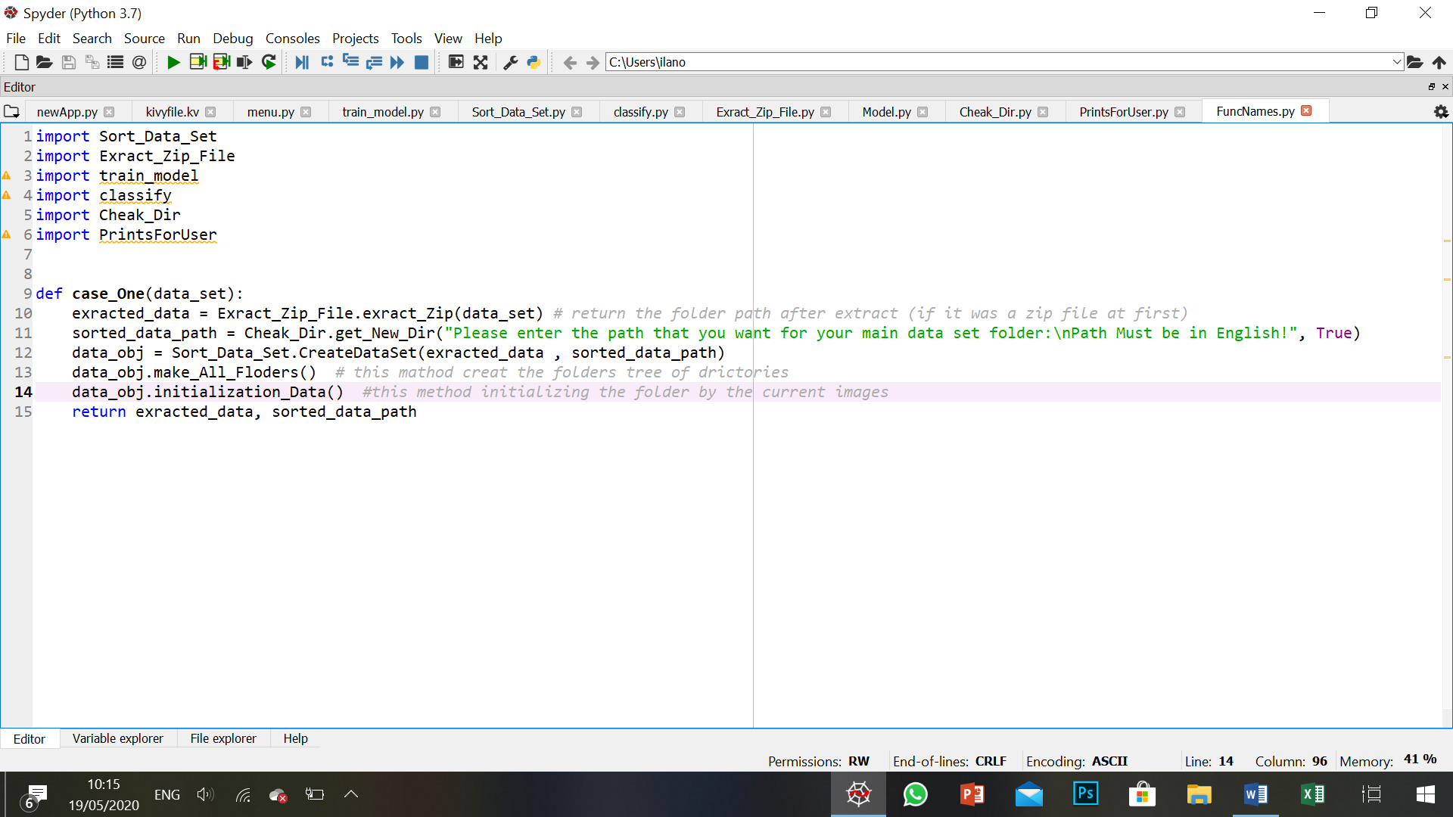

|  |  |
| --- | --- |
| מספר שורה | הפקודה |
| 10 | בשורה זו אנו קוראים לפונקציה exract_Zip מתוך הקובץ Exract_Zip_File.py . במידה והתיקייה שקיבלנו שבה מאוחסן מאגר התמונות הינה מסוג zip פונקציה זו תדאג לחלץ את הקבצים מן התיקייה ל directory שהמשתמש יבחר (הרחבה בהמשך). פונקציה זו מחזירה את ה directory החדש, ואם התיקייה אינה הייתה מסוג zip יוחזר מיקום זהה לזה שהתקבל כפרמטר. |
| 11 | בשורה זו אנו קוראים לפונקציה get_New_Dir מתוך הקובץ Cheak_Dir.py. בשורה זו אנו קולטים מן המשתמש את ה directory שבו הוא רוצה שייווצר ה data set הממוין. (אופן הפעולה של פונקציית קלט זו בהמשך). |
| 12 | בשורה זו אנו יוצרים אובייקט מסוג CreateDataSet ושולחים לבנאי את שני הפרמטרים הנדרשים: extracted_data ו- sorted_data_set. |
| 13 | אנו מזמנים את המטודה יצירת התיקיות |
| 14 | אנו מזמנים את המטודה לאתחול התיקיות |
| 15 | ולבסוף מחזירים את שני הפרמטרים במטרה לעדכן את ערכיהם בפונקציה הראשית menu() |

**Case 2**

**קובץ הגדרת מבנה המודל - Model.py:**

בקובץ זה יצרתי מחלקה בשם MyModel אשר מגדירה את מבנה המודל שעל גביו נבצע את למידת התמונות.

במחלקה זו ישנה מטודה סטטית אחת בשם build.

מטודה זו בהינתן ממדי התמונות, מספר הקטגוריות וה - activation function (שתתבצע בשכבה האחרונה – באופן דיפולטיבי softmax function) תבנה את שכבות המודל.

אז מה בעצם מגדירות שכבות המודל?

שכבות המודל מהוות יחדיו את המוח המלאכותי אותו יצרנו. בכל שכבה ישנו מספר שונה של נוירונים השקולים לתאי העצב במוח האנושי. במוח האדם תאי העצב מחוברים לתאי העצב הסמוכים אליהם באמצעות שלוחות התא. הקישוריות הזאת בין התאים יוצרת רשת אחת גדולה ומסועפת שמהווה את המוח האנושי. השלוחות שבין התאים מעבירות אותו חשמליים שמשמשים להעברת מידע בין התאים. תקשורת זו היא שמאפשרת לאדם לחשוב ולפעול. באופן דומה כך בנוי גם המודל. במודל ישנן מספר שכבות אשר בכל אחת מהן מספר שונה של נוירונים מלאכותיים. הנוירונים בכל שכבה יכולים "לתקשר" עם הנוירונים שבשכבות הסמוכות. אופן התקשורת בין השכבות אינו נעשה כמובן כפי שהוא נעשה במוח האנושי אלא על סמך משקלים שמהווים חישוב סטטיסטי אשר יניב את אחוז ההצלחה הגבוה ביותר.

בעת זימון פונקציה זו ערכי המשקלים הללו הינו רנדומלי ורק בעת אימון המודל הם משתנים בהתאם למערכי התמונות שרצים על גביהם.

בחרתי במודל זה מכיוון שלאחר הרצת התמונות על גביו הוא הניב אחוז הצלחה גבוהה מזה שהניב המודל הקודם.

במודל זה 27 שכבות כאשר החשובות שבהן הינן הראשונה והאחרונה.

השכבה הראשונה היא שכבת הקלט המגדירה את ממדי התמונה - input_shape בפרויקט שלי (50,50,1), והשכבה האחרונה היא שכבת הפלט. חשוב לציין שבשכבה אחת לפניה הגדרנו את מספר הקטגוריות האפשרויות – מספר נוירוניי הפלט.

השכבה האחרונה באופן דיפולטיבי (במידה ואין קלט אחר) משתמשת בפונקציית softmax.

כאשר מריצים תמונה על גבי המודל המאומן היא צפויה להגיע אל אחד מנוירוני הפלט. מכיוון שמדובר בחישובים כאלו ואחרים התשובה אינה חד משמעית, ולכן נבחר באפשרות שישנו הסיכוי הגבוהה ביותר שהוא הנכון -> וזה בדיוק מה שפונקציה זו עושה -> בוחרת את נוירון הפלט אשר הינו המתאים ביותר עבור אותה התמונה.

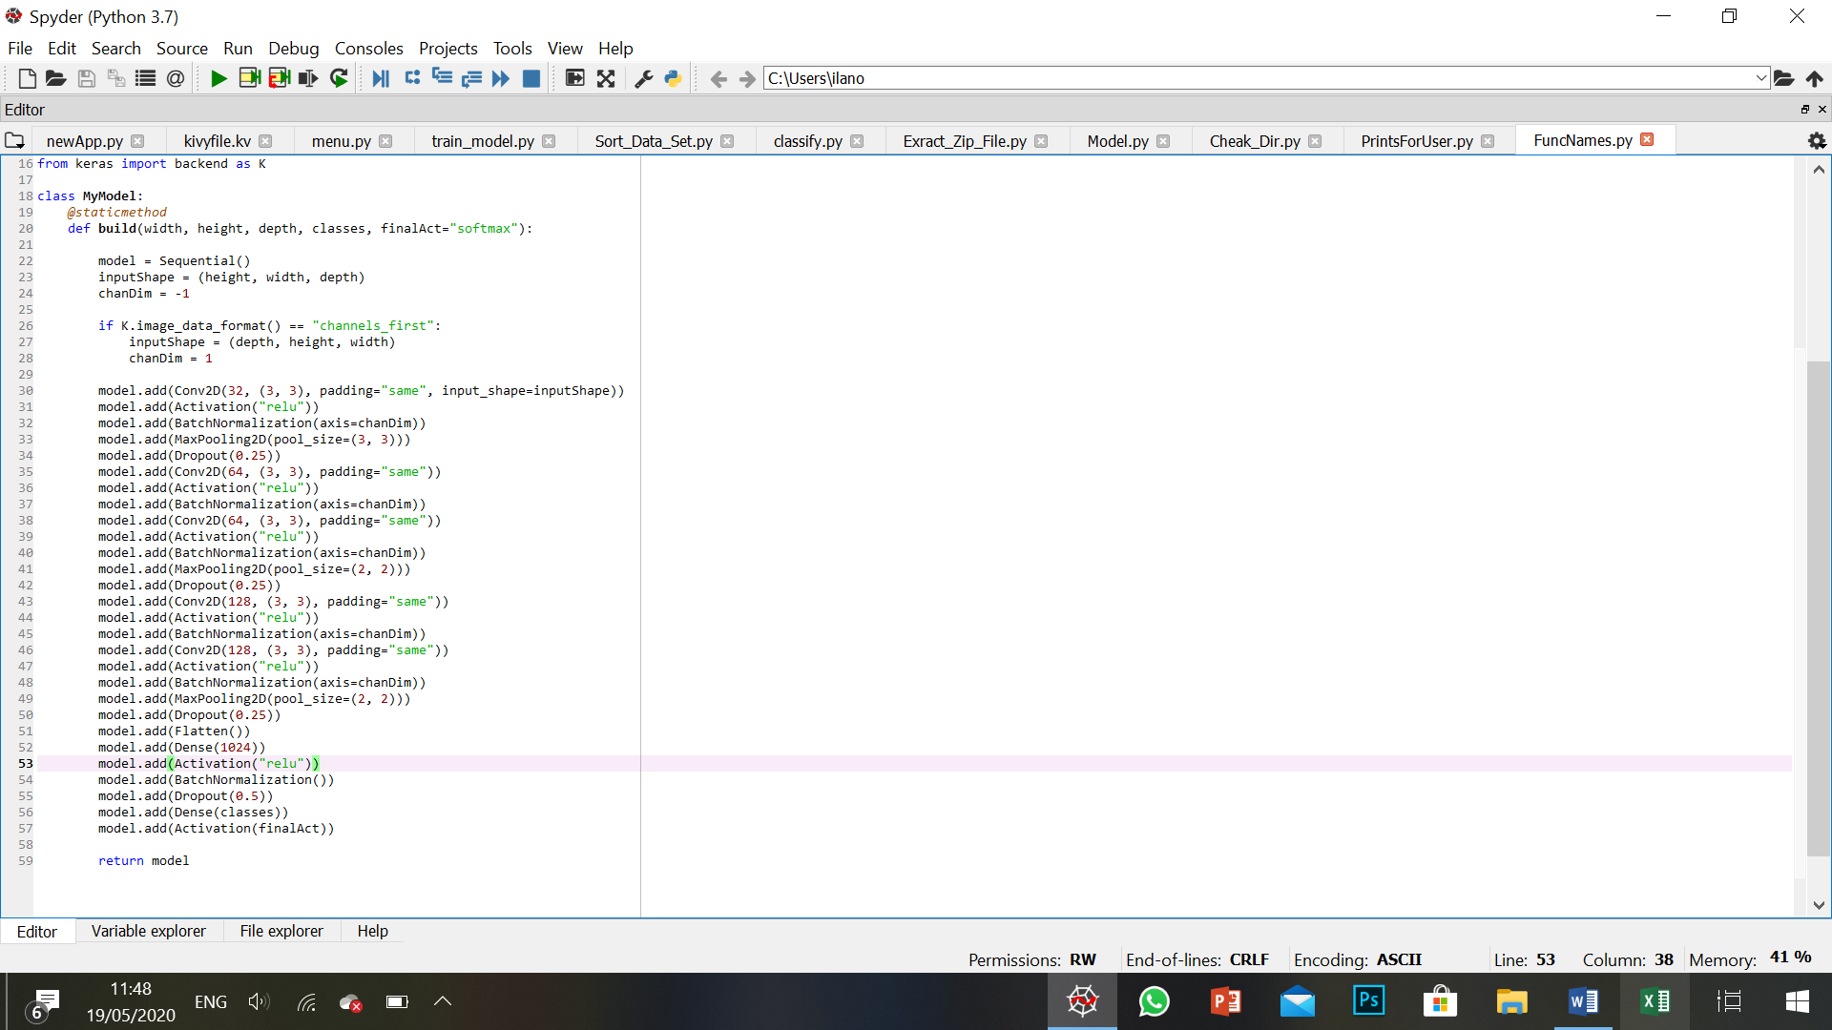המודל הנוכחי:

המודל הקודם:

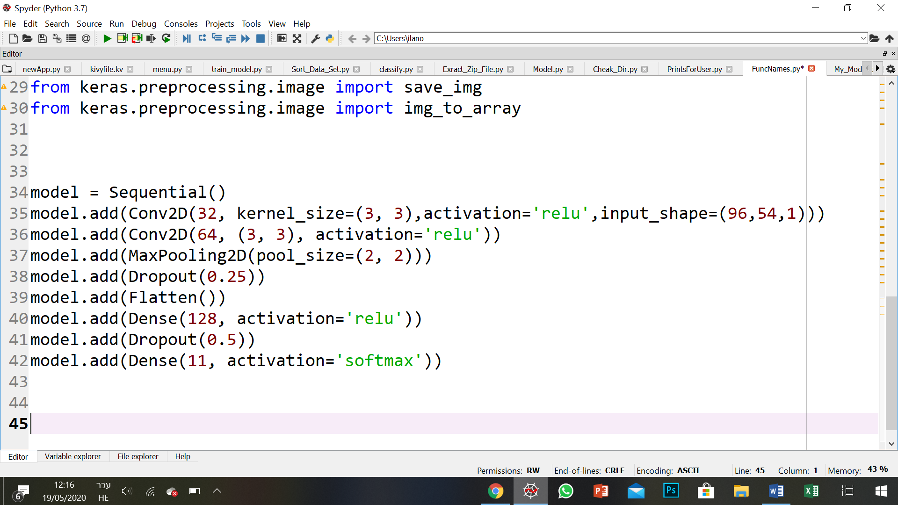

**קובץ אימון המודל – train_model.py :**

כפי שציינתי קודם לכן קובץ זה אחראי על אימון המודל. בקובץ זה ישנה מחלקה בשם TrainModel אשר בה מטודה אחת פומבית המשתמשת במספר מטודות פרטיות במטרה לבצע את אימון המודל. הצורך במחלקה נבע מכך ששלל הפונקציות הנדרשות זקוקות לפרמטרים זהים - > דבר המוביל ליצירת מחלקה.

ראשית כל נעבור את בנאי המחלקה:

כל ה data members הם הרשאת private.

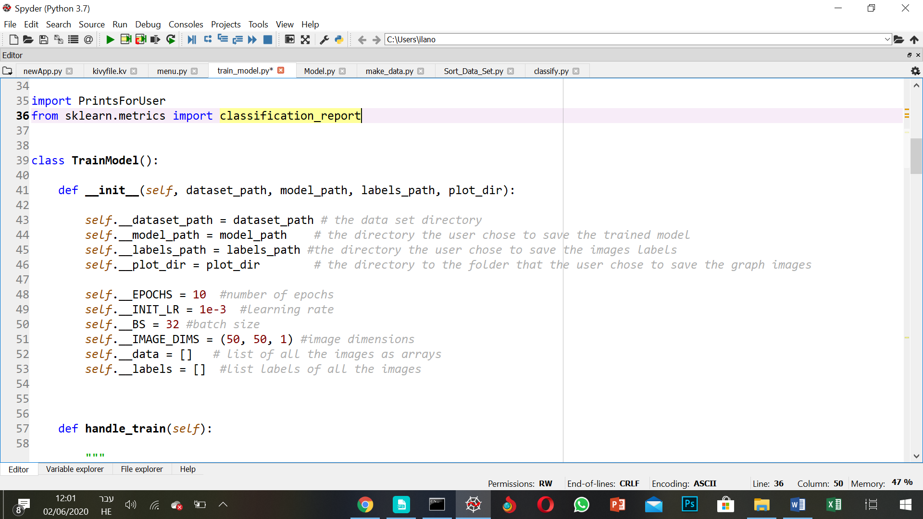

|  |  |  |
| --- | --- | --- |
| תפקיד | ערך | המשתנה |
| מחזיק את הכתובת שבה נמצא מאגר התמונות הממוין | Input | __dataset_path |
| ה directory שבו בחר המשתמש לשמור את המודל | Input | __model_path |
| ה directory שבו בחר המשתמש לשמור את תוויות התמונות. | Input | labels_path__ |
| ה directory לתיקייה בה בחר המשתמש לשמור את תוצאות הגרפים (קבצי png). | Input | __plot_dir |
| משתנה זה קובע את מספר הפעמים שבו נריץ את כל התמונות על גבי המודל לצורך ביצוע האימון (הלמידה). | 10 | EPOCHES__ |
|  | 1*e - 3 | __INIT_LR |
| מספר התמונות שבזמן אימון (לימוד) המודל יעבד במקביל. | 32 | BS__ |
| ממדי התמונות שהמודל יריץ  (widght, height, color) | (50,50,1) | IMAGE_DIMS__ |
| רשימה שתחזיק את המערכים שייצגו את התמונות.  **הסבר הצורך:**  הפונקציה loading_Images(dataset_path) שבה מתבצעת טעינת התמונות. פונקציה זו תמיר את התמונות למערכים ותשמור אותם ברשימה זו. במקביל פונקציה זו תשמור את הקטגוריה של כל תמונה ברשימת ה labels. כך עבור כל תמונה נשמור את הקטגוריה שלה. | [ ] | Data__ |
| רשימה שתחזיק את התוויות של כל התמונות. | [ ] | __labels |

כעת נעבור על המטודות השונות. במחלקה זו זה ישנה מטודה פומבית אחת המהווה את הפונקציה הראשית בשם handle_train(). מטודה זו האחראית לבצע את אימון המודל באמצעות המטודות הפרטיות העומדות לרשותה. כלומר תפקידה של מטודה זו היא לנהל את מהלך האימון, ולכן היא הפונקציה הפומבית היחידה במחלקה.

כעת נעבור על המטודות השונות בקובץ זה:

|  |  |
| --- | --- |
| תפקידה | הפונקציה |
| מטודה פרטית זו אחראית על טעינת התמונות מן התיקייה הראשית והכנתן לאימון המודל.  **אופן המימוש:**  מטודה זו משנה את גודלי ממדי התמונה לגודל אחיד שנקבע בתכונה __IMAGE_DIMS, ממירה את התמונות מ RGB ל GrayScale ואף ממירה אותן למערכים (המחזיקים את הפיקסלים של התמונות).  בנוסף פונקציה זו מחלצת מן שם התיקייה שבה כל תמונה נמצאת את הקטגוריה שלה ומתאימה ביניהן באמצעות שתי רשימות המהוות חלק מתכונות המחלקה.  רשימה אחת מאכלסת את מערכי התמונות (__data) והשנייה את התוויות (__labels - סוג התמונה – numx). מכיוון שההוספה לרשימות נעשית ביחד בלולאה ישנה התאמה במספר האינדקס בין שתי הרשימות ובכך ניתן לקשר בין כל תמונה לקטגוריה שלה.  מטודה זו אינה מחזירה ערך שכן השינוי נעשה על ה- data members של המחלקה (על תכונות האובייקט). | __loading_Images() |
| מטודה פרטית זו מקטינה את טווח הפיקסלים של המערכים השמורים ב __data מן התחום [0,255] לתחום [0, 1]. | __scale_Pixels() |
| מטודה פרטית זו מבצעת את אימון המודל בפועל.  נבחן את הפונקציה במבט מלמעלה:    ראשית כל, מטודה זו שומרת את רשימת התוויות בקובץ בינארי אשר ישמש באימון המודל וכן בחיזוי קטגוריות של תמונות בהמשך.  בנוסף מטודה זו יוצרת טרנספורמציה מן הקובץ הבינארי שתשמש לאימון המודל.  מטודה זו מחלקת את ה data set לשני חלקים train ו test ביחס של 80:20. כלומר 80% מן התמונות ישמשו לאימון המודל ו 20% מן התמונות ישמשו לבדיקת אחוז ההצלחה של המודל – לבדיקתו.  לבסוף מטודה זו מחזירה את ההיסטוריה של לימוד המודל.  בנוסף, מטודה זו שומרת את למידת המודל בקובץ ואף את קובץ התוויות הבינארי כדי שיהיה ניתן להשתמש בלמידה הנוכחית גם בהרצות אחרות של התוכנית ואף בשביל שיהיה ניתן לבצע predict מבלי בכל פעם להריץ את המודל מחדש. | __train() |
| מטודה פרטית זו מקבלת כפרמטר את ההיסטוריה וה - directory בו נשמור את פלט המטודה.  directory = __plot_dir+ r"\plot1.png"  מטודה זו משתמשת בהיסטוריה ויוצרת קובץ תמונה מסוג png שבו היא משרטטת את גרף הלימוד את המודל. | Graph1(history, plot_path) |
| מטודה פרטית זו מבצעת באופן מעט שונה את אותו הדבר כפי הפונקציה הראשונה. (גרף נוסף).  directory = __plot_dir+ r"\plot2.png" | graph2(history, plot_path) |
| המטודה הפומבית היחידה של המחלקה. ניתן לקרוא למטודה זו רק מתוך אובייקט מאותחל של המחלקה (לכן יש בנאי עם פרמטרים).  ניתן להפעיל מתון אובייקט של המחלקה את המטודה זו בלבד והיא זו שדואגת לביצוע האימון -> בעזרת המטודות הפרטיות. | handle_train() |

הפונקציה case_Two(sorted_data_path) אשר בקובץ ה menu.py קולטת מן המשתמש:

1. The model directory
2. The binary labels file directory
3. A folder directory to save their graphs images.

הפונקציה תמשיך לדרוש קלט מן המשתמש במידה והזין directory הזהה לאחד מן ה directories הקודמים שהתן כקלט.

לאחר מכן הפונקציה הזו יוצרת אובייקט מסוג TrainModel ומזמנת את המטודה handle_train().

לבסוף הפונקציה מחזירה את ה directory בו נשמר המודל ואת ה directory בו נשמר הקובץ הבינארי של התוויות (של התמונות).

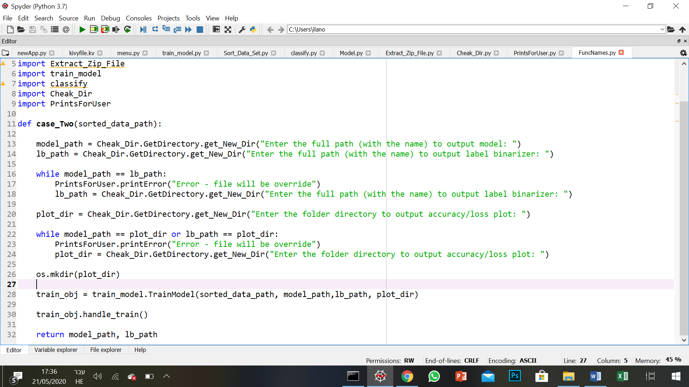

**Case 3**

**קובץ ביצוע ה predict – classify.py:**

קובץ זה אחראי על ביצוע ה case השלישי – בהינתן תמונה הקובץ יחזה לאיזו קטגוריה היא שייכת. בקובץ זה ישנה מחלקה בשם ImagePredictor הדורשת בבנאי שלה שני פרמטרים:

1. The saved model directory
2. The images labels binary file's sirectory

במחלקה הנ"ל יש מטודה פומבית אחת המזמנת מטודות פרטיות ובאמצעותן מממשת את מטרת הקובץ. מטודה זו מקבלת את ה directory לתמונה אותה רוצים לחזות. בכך למעשה ניתן להשתמש באובייקט אחד כדי לחזות מספר תמונות שונות.

לשם ביצוע מטלה זו יצרתי אובייקט מסוג המחלקה ונתתי את הפרמטרים הדרושים. אחת ממטודות המחלקה טוענת את המודל השמור אצלי לוקאלית במחשב ואחרת ומריצה על גביו את התמונה שהתקבלה כקלט מן המשתמש. מטודה אחרת תחמצא את הקטגוריה אשר לה הסיכוי הגבוה ביותר להיות הנכונה, ובעזרת הקובץ הבינארי ששמרנו בעת אימון המודל הפונקציונאליות שבקובץ אף תציג למשתמש כפלט אם הקטגוריה אותה זיהה היא נכונה או לא (הוא למעשה ישווה בין התווית המתאימה לתמונה לבין תוצאת החיזוי).

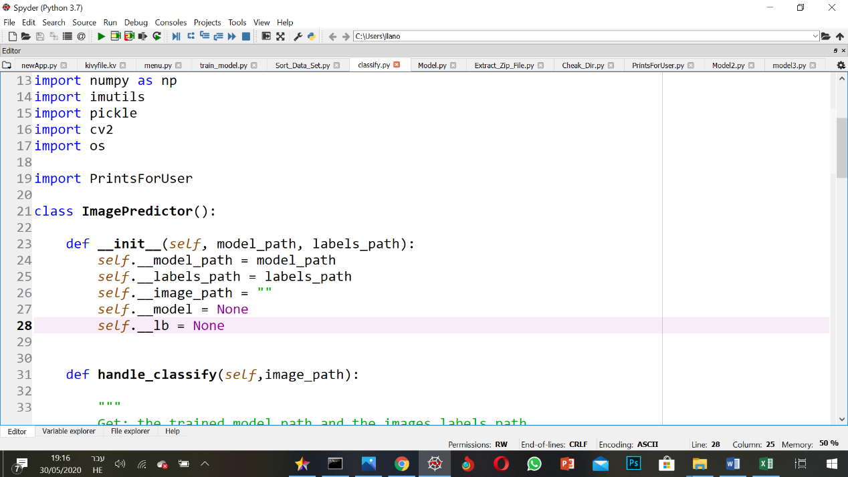ראשית כל נעבור על בנאי המחלקה:

|  |  |  |
| --- | --- | --- |
| תפקיד | ערך | תכונה |
| מכיל את ה directory שבו שמור המודל שהורץ. | input | model_path__ |
| מכיל את ה directory בו שמור הקובץ הבינארי המכיל את התוויות של התמונות. | input | labels_path__ |
| מכיל את ה directory של התמונה שהמשתמש שלח כקלט. | "" | image_path__ |
| אל תכונה זו נטען את המודל השמור. | None – a default value | model__ |
| אל תכונה זו נקרא את הקובץ הבינארי השמור. | None – a default value | lb__ |

כעת נעבור על המטודות של המחלקה אשר ממשות יחדיו את תחום האחריות עליו ממונה הקובץ.

|  |  |
| --- | --- |
| תפקידה | פונקציה |
| מטודה פרטית טוענת את מודל השמור וקוראת את הקובץ הבינארי ומאתחל את תכונו המחלקה: __model , __lb. | __load_Model() |
| מטודה פרטית זו מתאימה את התמונה השמורה ב directory של __image_path , לריצה על המודל.  **כפי שבוצע על תמונות לפני האימון:**  משנה את ממדי התמונה לגודל אחיד שקבעתי (96,54,1) ממירה את התמונה מ RGB ל GrayScale, לאחר מכן ממירה את התמונה למערך ואף מקטינה את טווח הפיקסלים שלה מ [0,255] ל [0,1].  לבסוף המטודה מחזירה את המערך המייצג את התמונה והעתק של התמונה כפי שהתקבלה כקלט. | load_Image()__ |
| מטודה פרטית זו אחראית על ביצוע החיזוי עצמו. היא מקבלת כקלט את הפלט של המתודה הפרטית __load_image():   1. המערך שמייצג את התמונה 2. העתק של התמונה   המטודה מבצעת predict לתמונה על גבי המודל שנטען ומדפיסה את ההעתק התמונה של גביו היא כתבה כתווית את אחוז הסיכוי שהמודל זיהה נכון את התמונה (לפי חישוביו..) והאם הזיהוי נכון או לא נכון (זאת על ידי השוואה בין התווית של התמונה שמצויה בשם הקובץ לבין התווית שהמודל זיהה (התווית מציינת את הקטגוריה אליה שייכת התמונה).  המטודה: | __predict_Image(image_arr, output) |
| המטודה הפומבית היחידה שמהווה למעשה המטודה הראשית האחראית לזמן את שאר המטודות בסדר הנכון לשם קבלת הפלט הסופי.  מטודה זו מקבלת כפרמטר את ה directory לתמונה אותה המשתמש בחר לחזור, והמטודה מאתחלת את תכונתה, image_path בפרמטר הזה. | handle_classify(image_path) |

הפונקציה case_Three(model_path, labels_path) אשר בקובץ ה menu.py מבקשת מן המשתמש לקבל כקלט את ה directory של התמונה אותה הוא רוצה לחזות, יוצרת אובייקט מסוג PredictAnImage וממנו מזמנת את המטודה handle_classify() מהקובץ classify.py.

את ה directories של המודל השמור הפונקציה ושל קובץ התוויות הפונקציה case_Three(model_path, labels_path) , מקבלת מן פונקציית ה menu().

**כעת אציג את הקבצים האחראים על הקלט והפלט:**

**קובץ לבדיקת תקינות של directory input – Cheak_Dir:**

בכל פונקציה בקוד בה בוצע קלט של directory מן המשתמש הפונקציה הזו השתמשה בפונקציונאליות שבקובץ זה. קובץ זה הגדיר מחלקה בשם GetDirectory. מחלקה זו מכילה מטודות סטטיות אשר בודקות את תקינות הקלט הנדרשת באופן עיקש, כלומר במקרה של קלט לא תקני, יופיעו הודעות שגיאה רלוונטיות אודות אי התקינות והתוכנית תדרוש מן המשתמש קלט חדש עד שיוזן לה קלט תקין.

נעבור על המטודות של המחלקה המוגדרת בקובץ זה:

|  |  |
| --- | --- |
| תפקידה | מטודה |
| מטודה פומבית וסטטית זו משמשת לביצוע קלט של directory הקיים במחשב, מן המשתמש.  הפונקציה מקבלת את ההודעה שיש להציג למשתמש (מבקשת את הקלט הרלוונטי), ו flagLang אשר ערכו הדיפולטיבי הינו false.  אם הדגל נשלח עם ערך True הדבר אומר ש directory שמכיל אותיות עבריות אינו ייחשב כ ditrctory תקין גם אם הוא כן קיים במחשב.  המטודה תמשיך ותבקש מן המשתמש קלט תקין כל עוד לא התקבל אחד כזה, ולבסוף תחזיר את הקלט. | @staticmethod  is_Exsists(massage, flagLang = False) |
| מטודה סטטית ופרטית זו מחזירה True אם ה path שהתקבל כקלט אינו מכיל אותיות עבריות אחרת תחזיר False.  זוהי מטודת עזר. | @staticmethod  def __cheak_Launguge(path) |
| מטודת סטטית ופרטית אשר בהינתן path ודגל בודקת האם הוא אכן קיים, ואם הדגל הינו True אז בודקת גם את תווים המרכיבים את הכתובת.  המטודה תחזיר True אם הכתובת תקינה בהתאם לדרישות אחרת תחזיר False.  מטודת פרטית זו הינה מטודת עזר עבור הפונקציה הפומבית is_Exsists(massage, flagLang = False) , אשר מזמנת אותה בלולאה עבור כל קלט של path שהיא מקבלת מן המשתמש. | @staticmethod  def __cheak_Exsists_Dir(path, flagLang) |
| מטודה סטטית ופומבית זו משמשת לביצוע קלט של directory שהינו תקין ואינו קיים כבר במחשב מן המשתמש.  פונקציה זו תחשיב directory כתקין אם הוא מכיל רצף של כתובת קיימת שבסופה תיקייה חדשה או שם קובץ חדש  לדוגמה: C:\Users\ilano\OneDrive\Desktop – לא תקין שכן כבר קיים, C:\Users\ilano\OneDrive\Desktop\**ohad.txt** – תקין )  מטודה זו מקבלת את אותן הפרמטרים כמו המטודה is_Exsists(massage, flagLang = False)  והיא פועלת באופן זהה אליו מלבד כך שקלט תקין ייחשב כ directory חדש ולא אכן שכבר קיים. כלומר מטודת העזר שבודקת את ה Path שמתקבל בכל פעם כקלט הינה שונה. | @staticmethod  def get_New_Dir(massage,flagLang = False) |
| מטודת סטטית ופרטית אשר בהינתן path ודגל בודקת האם ה path הינו חדש, ואם הדגל הינו True אז בודקת גם את תווים המרכיבים את הכתובת.  המטודה תחזיר True אם הכתובת תקינה בהתאם לדרישות אחרת תחזיר False.  מטודת פרטית זו הינה מטודת עזר עבור הפונקציה הפומבית get_New_Dir(massage,flagLang = False) , אשר מזמנת אותה בלולאה עבור כל קלט של path שהיא מקבלת מן המשתמש. | @staticmethod  __cheak_New_Dir(path, flagLang) |

**הקובץ האחראי על הפלטים למשתמש – PrintsForUser.py**

קובץ זה אחראי על ביצוע ההדפסות למשתמש. ישנו קובץ מיוחד המטפל בהדפסות מכיוון שסיווגתי את ההדפסות שלושה סוגים:

1. הדפסות המבקשות קלט – יודפסו בצבע **ירוק**
2. הדפסות שנותנות אינפורמציה על המתרחש בזמן ריצה – יודפסו בצבע **כחול**
3. הדפסות של הודעות שגיאה – יודפסו בצבע **אדום**

כל אחת מן הפונקציות הללו מקבלת הודעה להציג למשתמש כקלט וקובעת צבע הדפסה שונה (את הודעות אלו נכיר בפרק המדריך למשתמש).

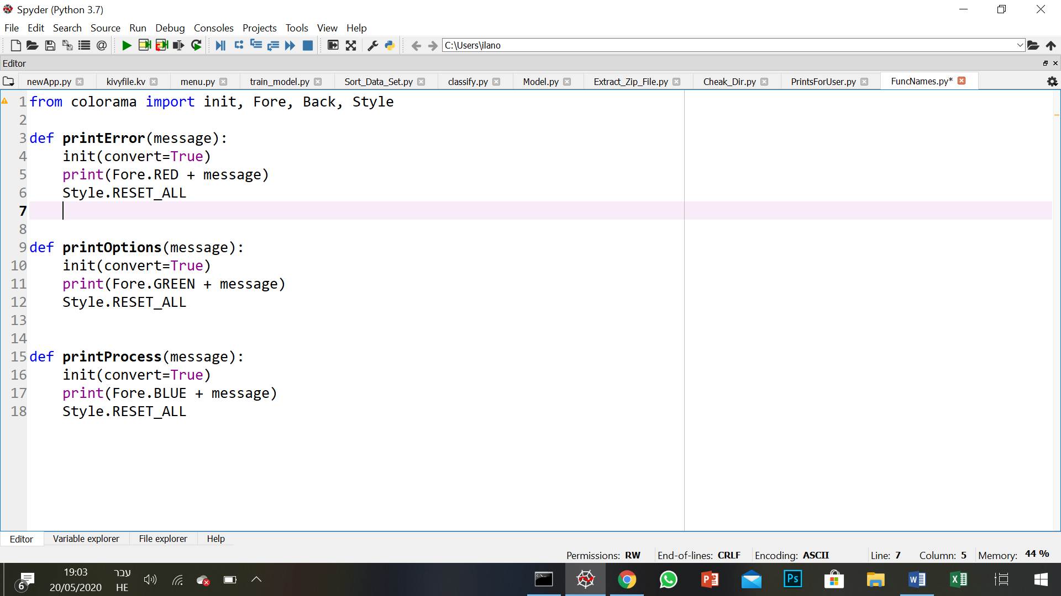

**מסקנות הרצת המודל:**

לפני שאנתח את תוצאות המודל ואתאר את הניסיונות שהביאו לתוצאות הסופיות אסביר מספר מושגים נדרשים:

**Data set** – מאגר כל התמונות. נשתמש במאגר ממוין של התמונות לפי קטגוריות ואת מאגר זה נחלק לשני תתי מאגרי מידע: train and test\validation.

**Train data**- התמונות אותן המודל לומד. מאגר זה גדול מן מאגר ה test (אצלי 80% מסך כל התמונות).

**Test\ validation data** – התמונות אותן המודל אינן לומד, אך הצלחתו לזהות נכון את הקטגוריות אליהן שייכות תמונות אלו קובעת אם המודל אכן למד את התמונות מן מאגר ה train.

**Accuracy** – אחוז ההצלחה של המודל בחיזוי הקטגוריות של התמונות.

**Loss** – בניגוד ל accuracy אינו פועל באופן בינארי (חזה נכון או לא – 0/1) אלא קובע כמה קרובות היו תוצאות חיזוי התמונות, לקטגוריה האמתית שאליה שייכים.

לכל אחד מן שני חלקי המאגר יש ערכי accuracy ו loss. כך ניתן לבחון האם המודל אכן מבצע למידה ואם כן, כמה הוא מצליח.

ישנן שתי בעיות אשר יכולות להיווצר אשר ניתן להסיק אותן מן הערכים הללו: overfitting ו under fitting.

**Overfitting-** "התאמת יתר" היא מצב בו המודל מותאם יתר על המידה למאגר אותו הוא לומד (אצלנו מאגר תמונות) ופחות מצליח בביצוע תחזיות של המאגר אותו הוא לומד. אנו נזהה מצב זה כאשר ה validation accuracy גבוה משמעותית מן ה accuracy או כאשר ה validation loss קטן משמעותית מן ה training loss.

**Under fitting –** מצב ההפוך מ overfitting, אשר בו מאגר הלמידה הינו פשוט מידי ואינו כולל מספיק תמונות שונות או כאשר אין בתמונות מספר מספיק את תכונות ללמידה. במצב זה המודל אינו מצליח ללמוד את התמונות שכן הוא בלתי אפשרי ללמידה. נזהה מצב זה כאשר ה validation accuracy נמוך משמעותית מן ה training accuracy או כאשר ה validation loss גבוה משמעותית מן ה training loss.

**Num epoch-** מספר הפעמים בהם יתבצע תהליך הלמידה מחדש.

בפרויקט שלי נתקלתי בבעיה של under fitting. בעיה זו נוצרה מכך שמאגר התמונות שלי הכיל תמונות די דומות אשר אינן אפשרו למידה. חשוב לציין שאני יצרתי את מאגר התמונות בעצמי באמצעות חיתוך פריימים מן סרטונים שצילמתי. ולמעשה התדירות הגבוהה בה חתכתי פריימים יצרה מצב בו התמונות דומות יתר על המידה ואינן מאפשרות למידה.

**להלן חלק מגרפי התוצאות של הלמידה מן מאגר התמונות שיצרתי:**

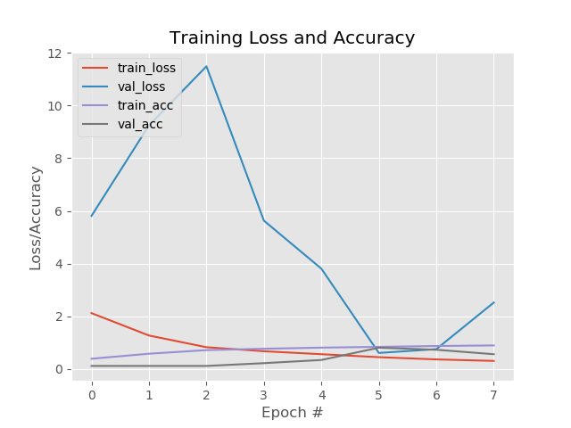גרף 1 (מתאר את התחלת הלמידה) גרף 2

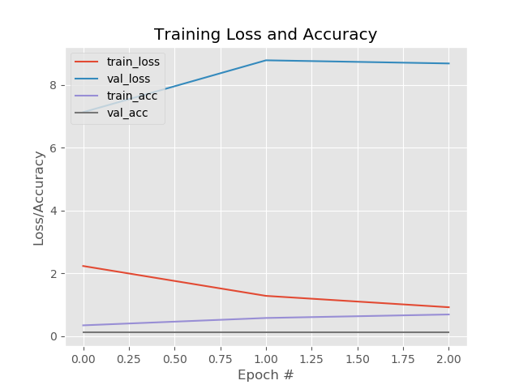

ניתן להבחין שלא התבצעה בהרצה זו למידה שכן ה validation loss גבוה משמעותית מן ה training loss (גם לאחר שירד שב למגמת עליית) וגם ה- validation accuracy היה נמוך משמעותית מן ה training accuracy (עלה מעט ושב לרדת).

תחילה לא הבנתי שהבעיה הינה במאגר וניסיתי להעלות את מספר ה epoch המתבצע או לשנות מעט את המודל, להגדיל את המאגר אך ללא הועיל. כשהבנתי שהבעיה היא במאגר שאינו מאפשר למידה עלה במוחי רעיון. יצרתי מן הסרטונים שיצרתי פחות תמונות כדי לצמצם את מספר התמונות הדומות והוספתי למאגר הנתונים שני מאגרי נתונים נוספים מן האינטרנט ובכך יצרתי מאגר אחד גדול יותר המכיל תמונות שונות יותר.

המאגר הראשוני כלל בתוכו 4400 תמונות ואחר יצרתי מאגר כפול של 8800 אך לבסוף המאגר הסופי כולל כ 12,000 תמונות. הדבר אכן פתר את בעיה ה Under fitting והביא לקבלת התוצאות שלהלן:

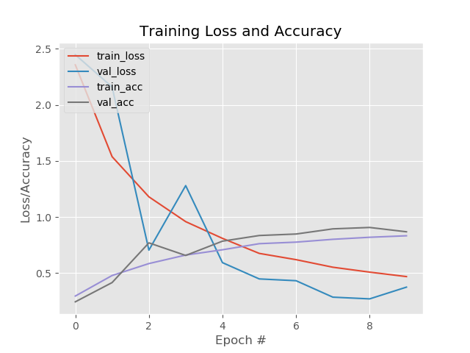

ניתן לראות שה accuracy וה loss של שני חלקי המאגר התקדמו מ epoch ל epoch באופן דומה, כאשר אין הבדלים משמעותיים בניהם.

ההרצה המוצגת כאן הניבה תוצאות סופיות של: 94% validation accuracy, 89% training accuracy, 0.14 validation loss ו 0.33 training loss.

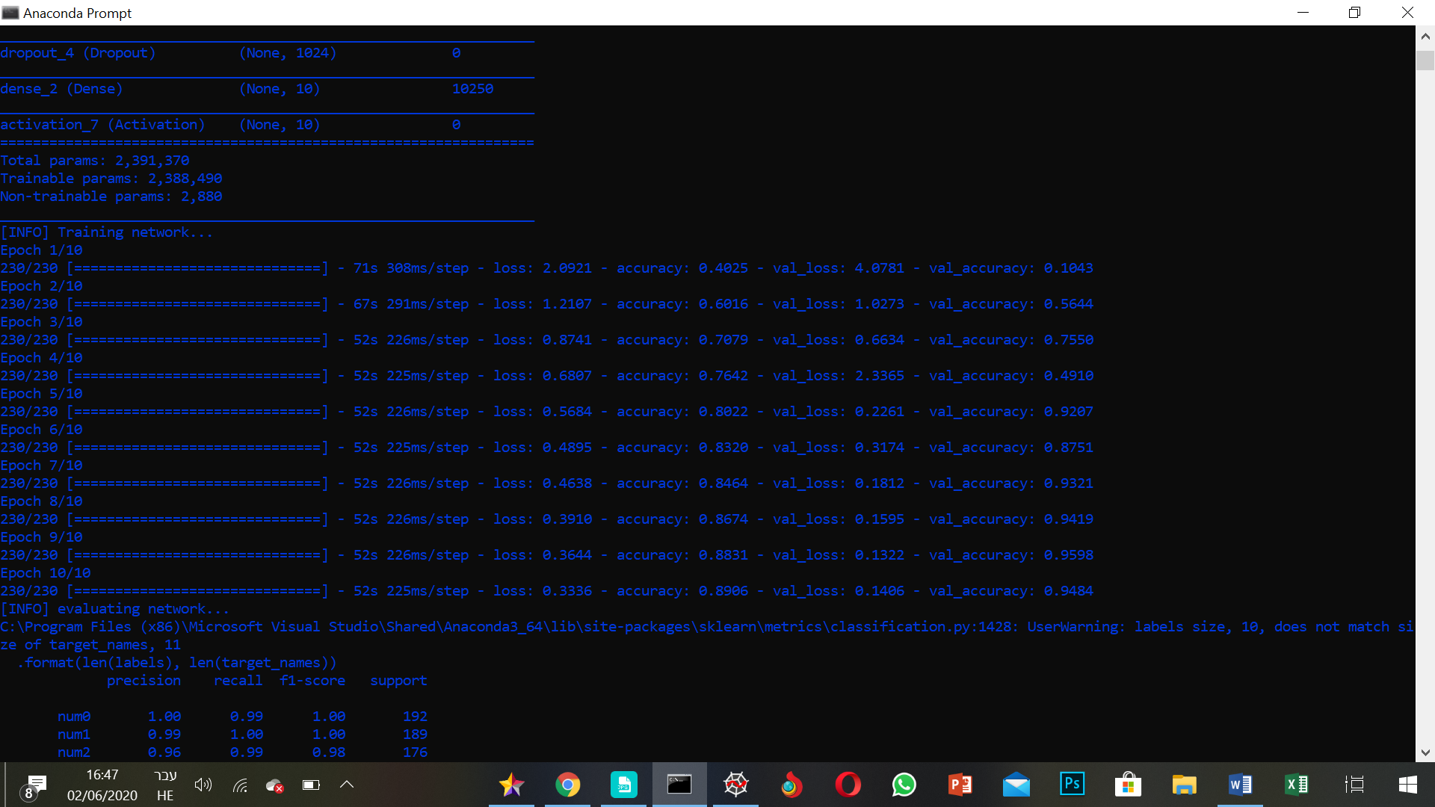

**רפלקציה/סיכום אישי:**

ביצוע פרויקט זה אינו היה מטלה פשוטה כפי שציינתי בפרקי המבוא ומסקנות הרצת המודל. באופן כיתתי נדרשנו ללמוד את הנושא באופן די מהיר ובכוחות עצמנו (יחד עם עזרתה של דינה כמובן), ובאופן אישי נתקלתי בקושי בהבנת הבעיה מולה אני עומד לאחר הרצות הראשוניות של המודל (under fitting) ובמציאת הפתרון. אך, בסיכומו של דבר נהניתי מאוד מביצוע פרויקט זה. בעיני התחום של Deep Learning הינו מרתק ובעל כוח להביא לחידושים טכנולוגיים אדירים. אני גאה בתוצר הסופי שהצלחתי להשיג.

חשוב לי להוסיף שעשיית הפרויקט ליכדה את חברי הכיתה כולה שכן עבור כולנו הייתה מטרה משותפת – להבין את הנושא עליו אנו נדרשים לעשות פרויקט, ואני חושב שהעזרה ההדדית והאחווה שנוצרה בין חברי כיתתי היא התוצר הטוב ביותר שהתקבל מעשיית הפרויקטים תחת נושא זה.

**ביבליוגרפיה:**

pyimagesearch

<https://www.pyimagesearch.com/2017/12/11/image-classification-with-keras-and-deep-learning/>

<https://www.pyimagesearch.com/2019/12/30/label-smoothing-with-keras-tensorflow-and-deep-learning/>

analyticsvidhya

<https://www.analyticsvidhya.com/blog/2019/04/build-first-multi-label-image-classification-model-python/>

The keras blog

<https://blog.keras.io/building-powerful-image-classification-models-using-very-little-data.html>

Medium

<https://medium.com/@manasnarkar/image-classification-with-convolution-neural-networks-cnn-with-keras-dbd71c05ed2a>

<https://towardsdatascience.com/image-classification-python-keras-tutorial-kaggle-challenge-45a6332a58b8>

ספרים:

Deep_learning_for_computer_vision

Practical Python and OpenCV, 4th Edition

**נספחים:**

גרף נוסף של תוצאות הרצת המודל (בגרף זה ערכי ה loss וה accuracy מופיעים בנפרד).

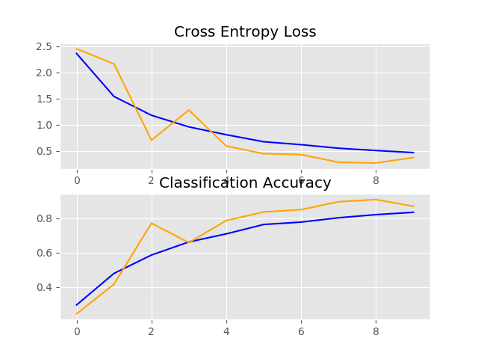

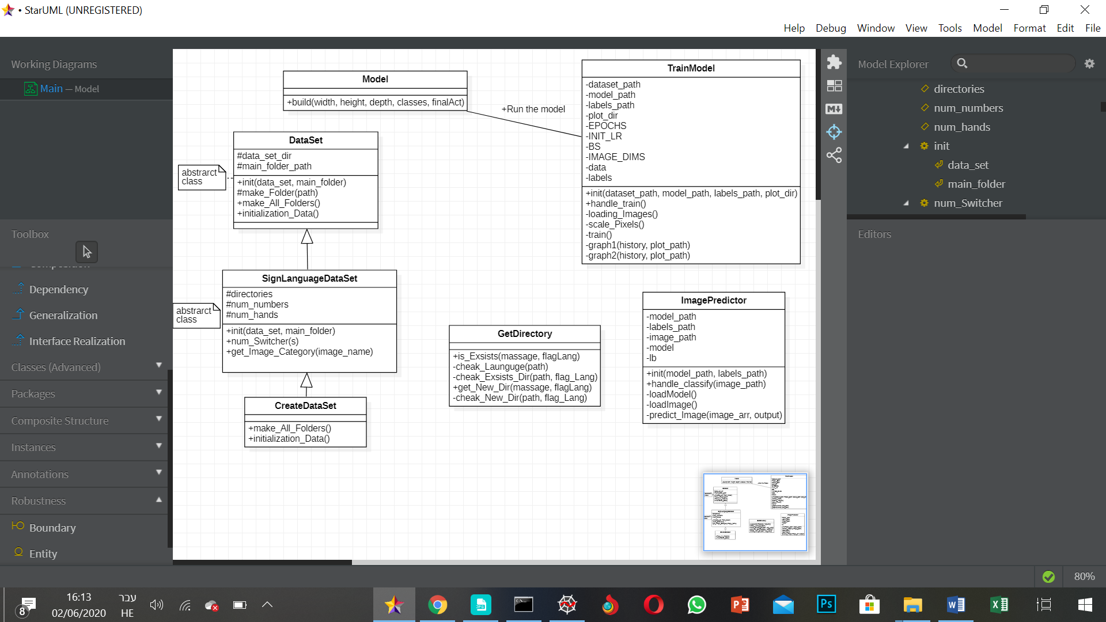UML class diagram

UML Actors diagram

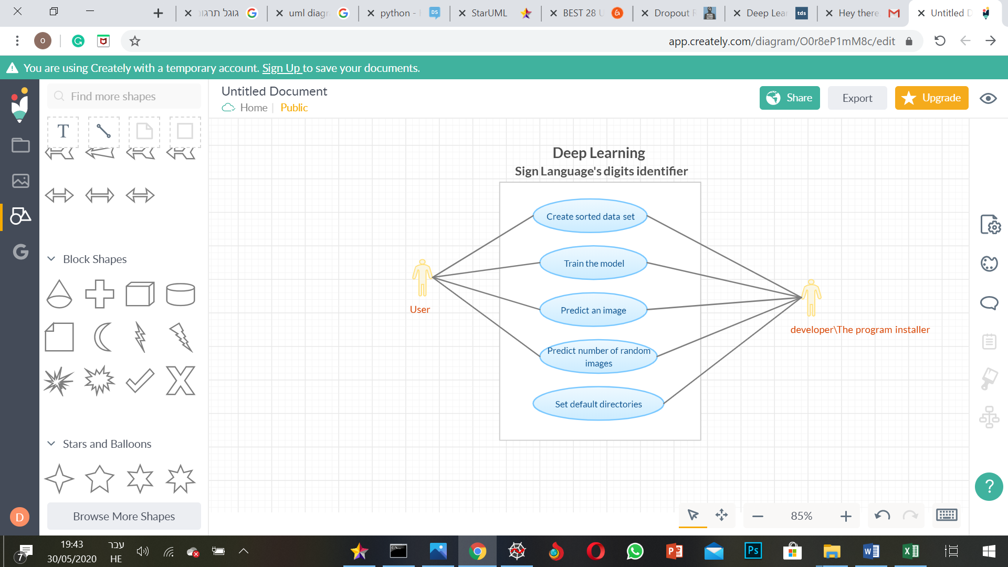

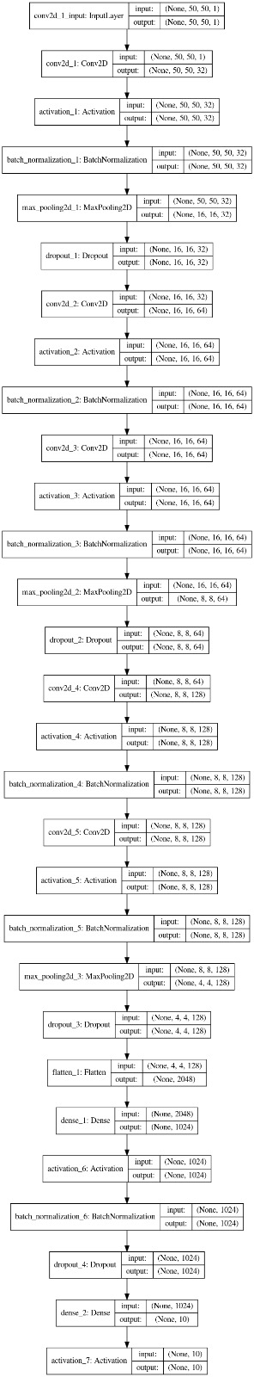שכבות המודל



